微网与外部电网电力调控策略
1 问题重述
1.1 问题背景
光伏发电具有波动性和间歇性，居民负荷与外部电网电价也随时间变化。并网型微网可利用储能设备在光伏富余或电价较低时储存电能，在供电不足或电价较高时释放电能，从而协调光伏发电、外部购电和小区用电需求。合理的调控策略既要保证微网供电量始终满足小区负荷，又要控制计划购电、紧急购电及购电调整产生的费用。
本题给出了10分钟时间尺度的电价、负荷和光伏功率数据，以及每日多个时刻发布的未来24小时光伏功率预报。在储能容量、充放电功率、运行电量范围和充放电效率受限的条件下，需要针对确定性电价、源荷时变、预报更新和实时波动电价等情形，制定具有可执行性的日前及日内购电策略。
1.2 问题提出
问题一：在每日电价和小区负荷保持一致、已知一天光伏预测功率的条件下，以满足负荷和保持日初、日末储电量相同为约束，建立每日0:00制定的计划购电与储能充放电模型，给出指定时段购电量、全天购电量、购电费用及储能运行结果。
问题二：在电价按日重复、负荷与光伏实际功率逐日变化的条件下，制定2025年各日0:00的计划购电策略。当计划供能不足时，以交易时刻电价的5倍从外部电网紧急购电；据此确定计划购电、储能充放电和紧急购电结果，并计算指定日期的费用。
问题三：利用每日0:00、6:00、12:00和18:00发布的未来24小时光伏功率预报，在0:00计划购电方案的基础上，对尚未执行的购电量进行滚动调整。需要同时计入计划购电费用、紧急购电费用、少购部分的违约费用和超购部分的附加费用，形成全年调度结果，并判断采用后续时刻预报调整购电策略的必要性。
问题四：针对外部电网电价实时波动的情形，结合全年负荷、实际光伏功率和多时刻光伏预报，分别重新建立问题二和问题三的购电调控模型，获得波动电价下的计划购电、调整购电、储能运行及紧急购电策略。
1.3 四问统一建模主线
四问并非彼此割裂的四套调度模型，而是沿“确定性最优轨迹—源荷情景价值—预报条件价值—源荷价联合条件价值”逐层扩展。问题一通过线性规划和连续状态动态规划得到确定性费用函数F_t(e)；问题二对历史源荷残差情景求平均，形成不确定条件下的平均库存价值；问题三在0:00、6:00、12:00和18:00以最新信息重构条件库存价值；问题四再把因果价格信号并入条件状态。由此，储能调度的本质由求取一条事后最优轨迹，转化为构造随库存、信息时刻和价格状态变化的自适应决策函数。
这一递进关系也统一了四问的算法接口：计划层负责在信息揭示前确定不可前视的购电承诺，价值层用凸分段线性函数刻画库存的跨时价值，执行层只根据当前已知信息投影到可行充放电动作。后续各问仅增加相应的信息条件和结算机制，而不改变能量守恒、SOC递推和因果执行三项共同骨架。
1.4 统一符号说明
为避免各问重复定义，表1统一列出贯穿全文的主要符号；回归诊断量和局部线性化变量在首次出现处另行说明。
表1 四问统一符号说明
符号 | 含义 | 单位
d,t | 日期索引、日内10 min时段索引 | —
τ,m | 信息发布时间、情景索引 | —
L_{d,t},V_{d,t} | 负荷电量、光伏供能电量 | kWh
p_{d,t} | 外部电网交易电价 | 元/kWh
x^0_{d,t},a_{d,t} | 0:00计划购电量、执行前最后确认购电量 | kWh
g_{d,t} | 紧急购电量 | kWh
u_{d,t},v_{d,t} | 相对原计划的少购量、超购量 | kWh
c_{d,t},q_{d,t} | 储能充电量、放电量 | kWh
E_{d,t} | 时段结束时储电量 | kWh
w_m | 第m个情景的概率权重 | —
F_t(e) | 确定性条件下从状态e出发的最小剩余费用 | 元
H̄ | 情景平均或给定信息后的条件状态价值函数 | 元
2 数据预处理
2.1 数据来源与独立性
四份数据附件承担不同作用。附件1为独立典型日，共144个10分钟时段，包含电价、小区负荷和光伏发电预测功率，专用于问题一；其负荷序列与附件2任一日期均不相同，因而不以全年数据替代。附件2给出365天负荷与光伏实际功率，附件3给出每日0:00、6:00、12:00和18:00发布的未来24小时光伏预报，附件4给出365天动态电价。各附件经结构核验后的规模如表2所示。
表2 原始附件结构与用途
数据源 | 核验后结构 | 建模用途
附件1 | 144行×4列 | 问题一独立典型日
附件2 | 2个365行×144时段矩阵 | 负荷与光伏实测
附件3 | 365日×4次×24小时 | 滚动光伏预报
附件4 | 365行×144时段矩阵 | 动态电价
附件5 | 日期+144时段+总量+总费用 | 结果字段映射
2.2 时间轴统一与量纲转换
附件1、2和4的时刻标签均为区间终点：0:10对应[0:00,0:10]，0:00+1对应[23:50,24:00]。因此，将源日期保留为调度日，将第s个时段的结束时刻记为源日期加s×10分钟；第144段虽在时间戳上落入次日0:00，仍归属于源日期。该处理避免年末最后一段被错误分入下一年度，并与附件5的144个结果时段逐列建立确定映射。
负荷和光伏字段为平均功率，单时段电量统一按功率乘以1/6小时得到；电价单位为元/kWh，本身不乘时间长度。进一步构造净负荷电量、光伏负荷比（PV/load）、负荷相邻时段跳变率、光伏跳变量以及月份、星期和周期编码等特征。由于负荷始终为正，PV/load在夜间自然取0，不产生除零问题。
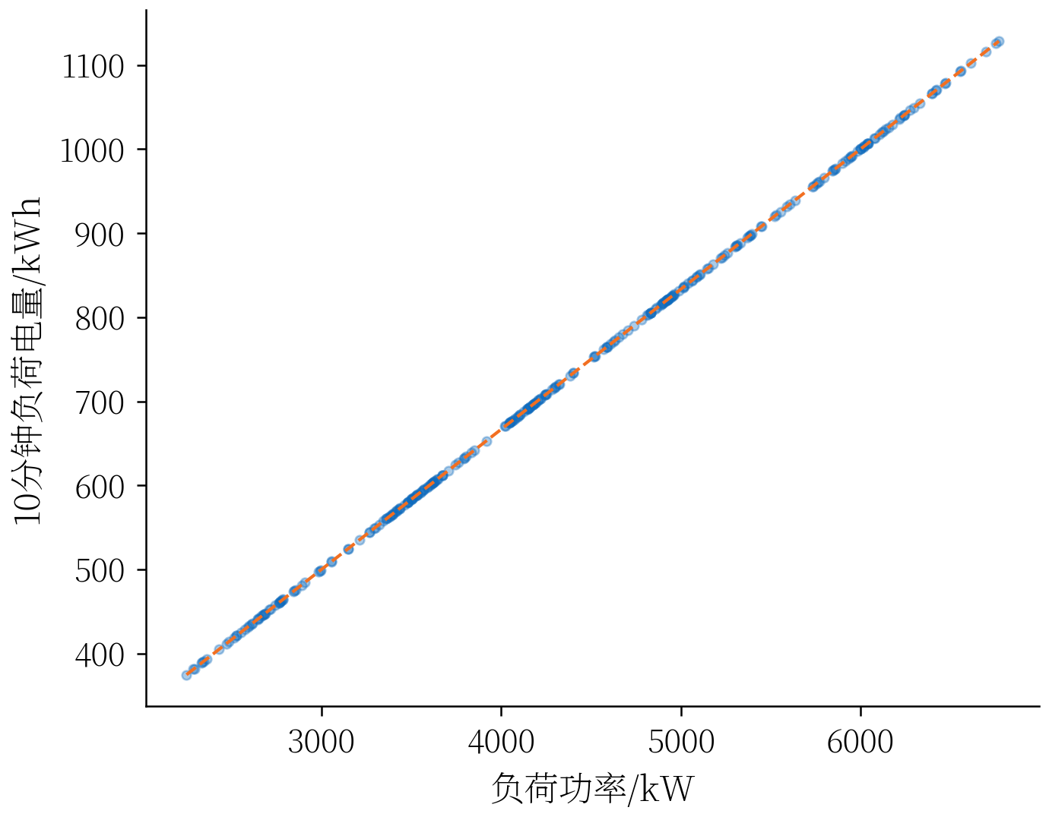
图1 功率—电量换算一致性检验
2.3 缺失处理与物理合理性检查
全年负荷、光伏实测和动态电价共形成52560条10分钟记录，核心字段缺失数和负值数均为0，故未进行插值或样本删除。附件3中6:00、12:00和18:00发布记录的日期空白属于合并单元格结构，按同组0:00记录向下填充，不视为数据缺失。光伏零值占比为44.79%，光伏功率高于负荷的时段占比为19.27%，表明储能同时具有消纳富余光伏和移峰调度的空间。负荷相邻时段跳变率绝对值的99%分位数为21.13%，光伏相邻时段跳变量绝对值的99%分位数为493.74 kW，均保留为真实波动，不进行主观削平。
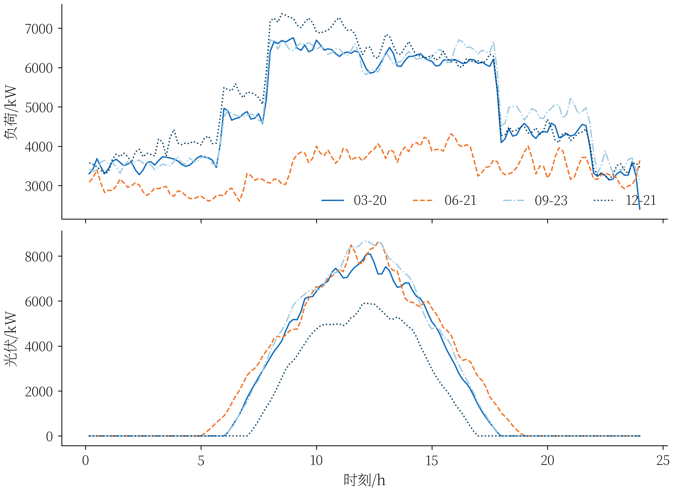
图2 不同季节代表日的负荷与光伏功率曲线
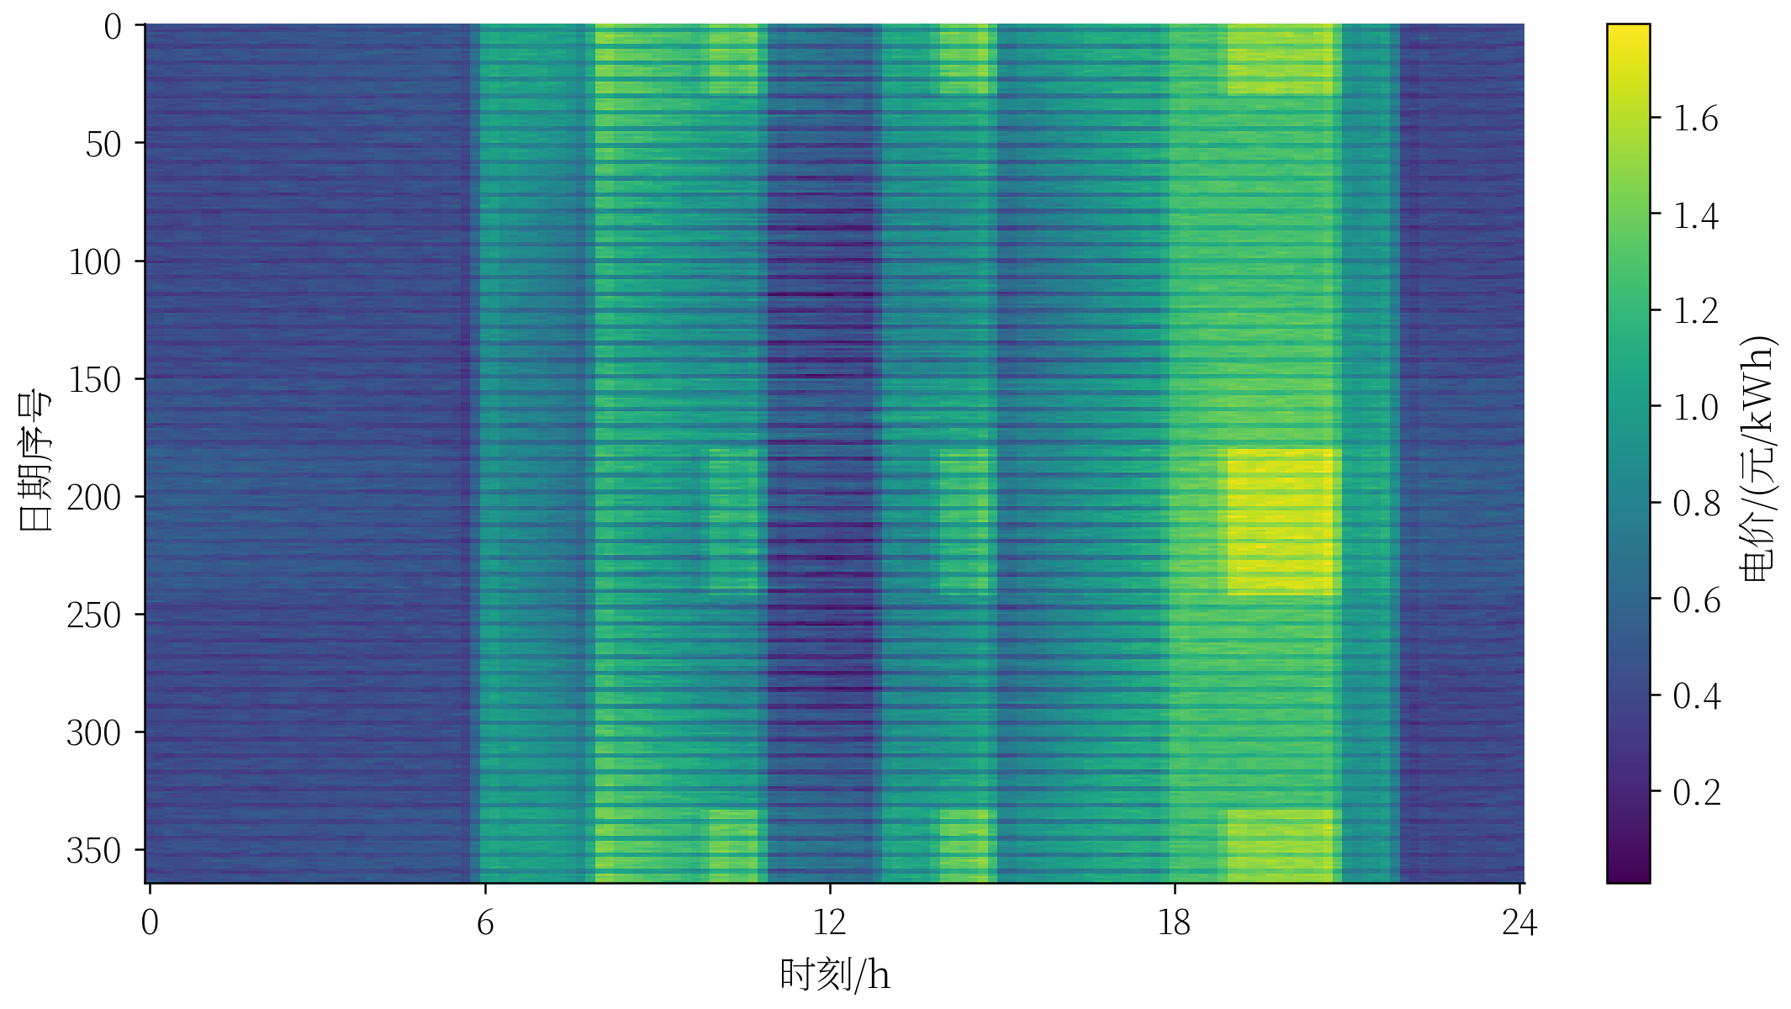
图3 全年动态电价的日内—月份分布
2.4 多时刻光伏预报对齐
针对附件3中“预测第h小时”的两种可能解释，分别将其对齐至发布时刻后第h小时和第h-1小时，并仅利用对应历史实测光伏计算平均绝对误差。前一种口径的MAE为354.19 kW，后一种为931.91 kW，故后续固定采用“发布时刻+h小时”的解释。小时预报向10分钟尺度转换时，以小时总能量守恒为硬约束：基准方法采用小时内均匀分配，改进方法采用仅由历史训练集估计的气候学形状权重，并在日出、日落快速爬坡区间单独评价，防止未来信息泄漏。
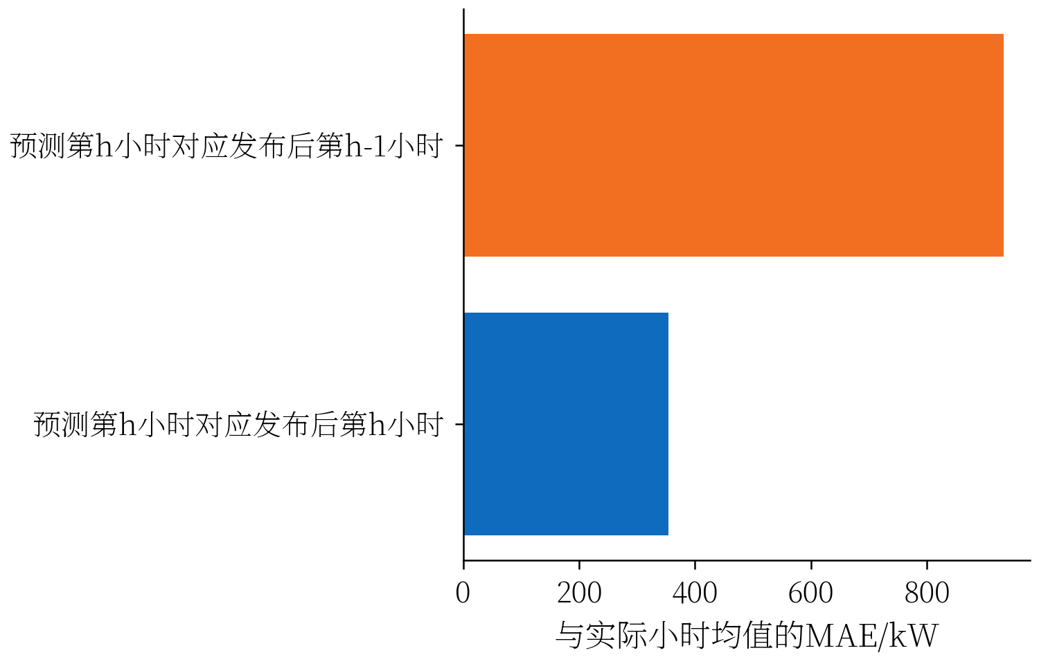
图4 两种小时预报对齐口径的误差比较
2.5 标准化数据集与质量契约
预处理最终输出五类可复核数据：问题一典型日数据集、全年10分钟长表、光伏小时预报长表、结果模板时间映射表和机器可读质量报告。问题一数据同时写入储能额定容量12000 kWh、运行区间[1200,10800] kWh、初末电量6000 kWh、最大充放电功率5000 kW及效率参数。质量契约逐项检查源表维度、365个源日期、每日144段、非负性、功率—电量守恒、预报记录数、四个发布时刻、首末时段映射和第144段跨日边界，所有断言均通过。该数据层作为后续预测、优化和回测的唯一输入，避免各问题重复清洗产生口径漂移。
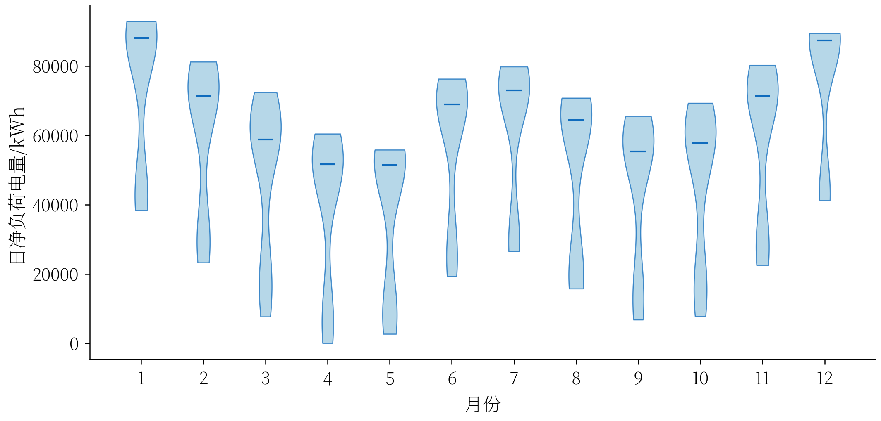
图5 各月净负荷电量分布
3 问题一：确定性购电与储能协同调度
3.1 问题的分析
问题一要求在每天0:00一次性确定144个10分钟时段的计划购电量。附件1给出的电价、小区负荷和光伏预测在日内均视为确定量，储能则通过跨时段转移电量降低购电费用。因此，本问以各时段购电量、充放电量和储电量为决策变量，以全天购电费用为评价指标，同时满足逐时段能量平衡、储能效率、充放电功率、运行电量范围和日末储电量回归等约束；光伏大于负荷且储能无法继续吸收时，允许产生未被利用的富余电量，以保证物理可行性。
由于目标与约束均为线性形式，本问以线性规划作为唯一主模型，并证明充放电互斥二元变量在本题条件下冗余（命题1）；含144个二元变量的混合整数模型仅作一行数值互证。实测中求解器返回的最优解本身即满足全天无同时充放电（Σc_td_t=0），费用为35126.948589元，与MILP完全一致。对偶影子价格用于解释容量与功率资源的边际价值，连续状态动态规划只作为扩展分析。
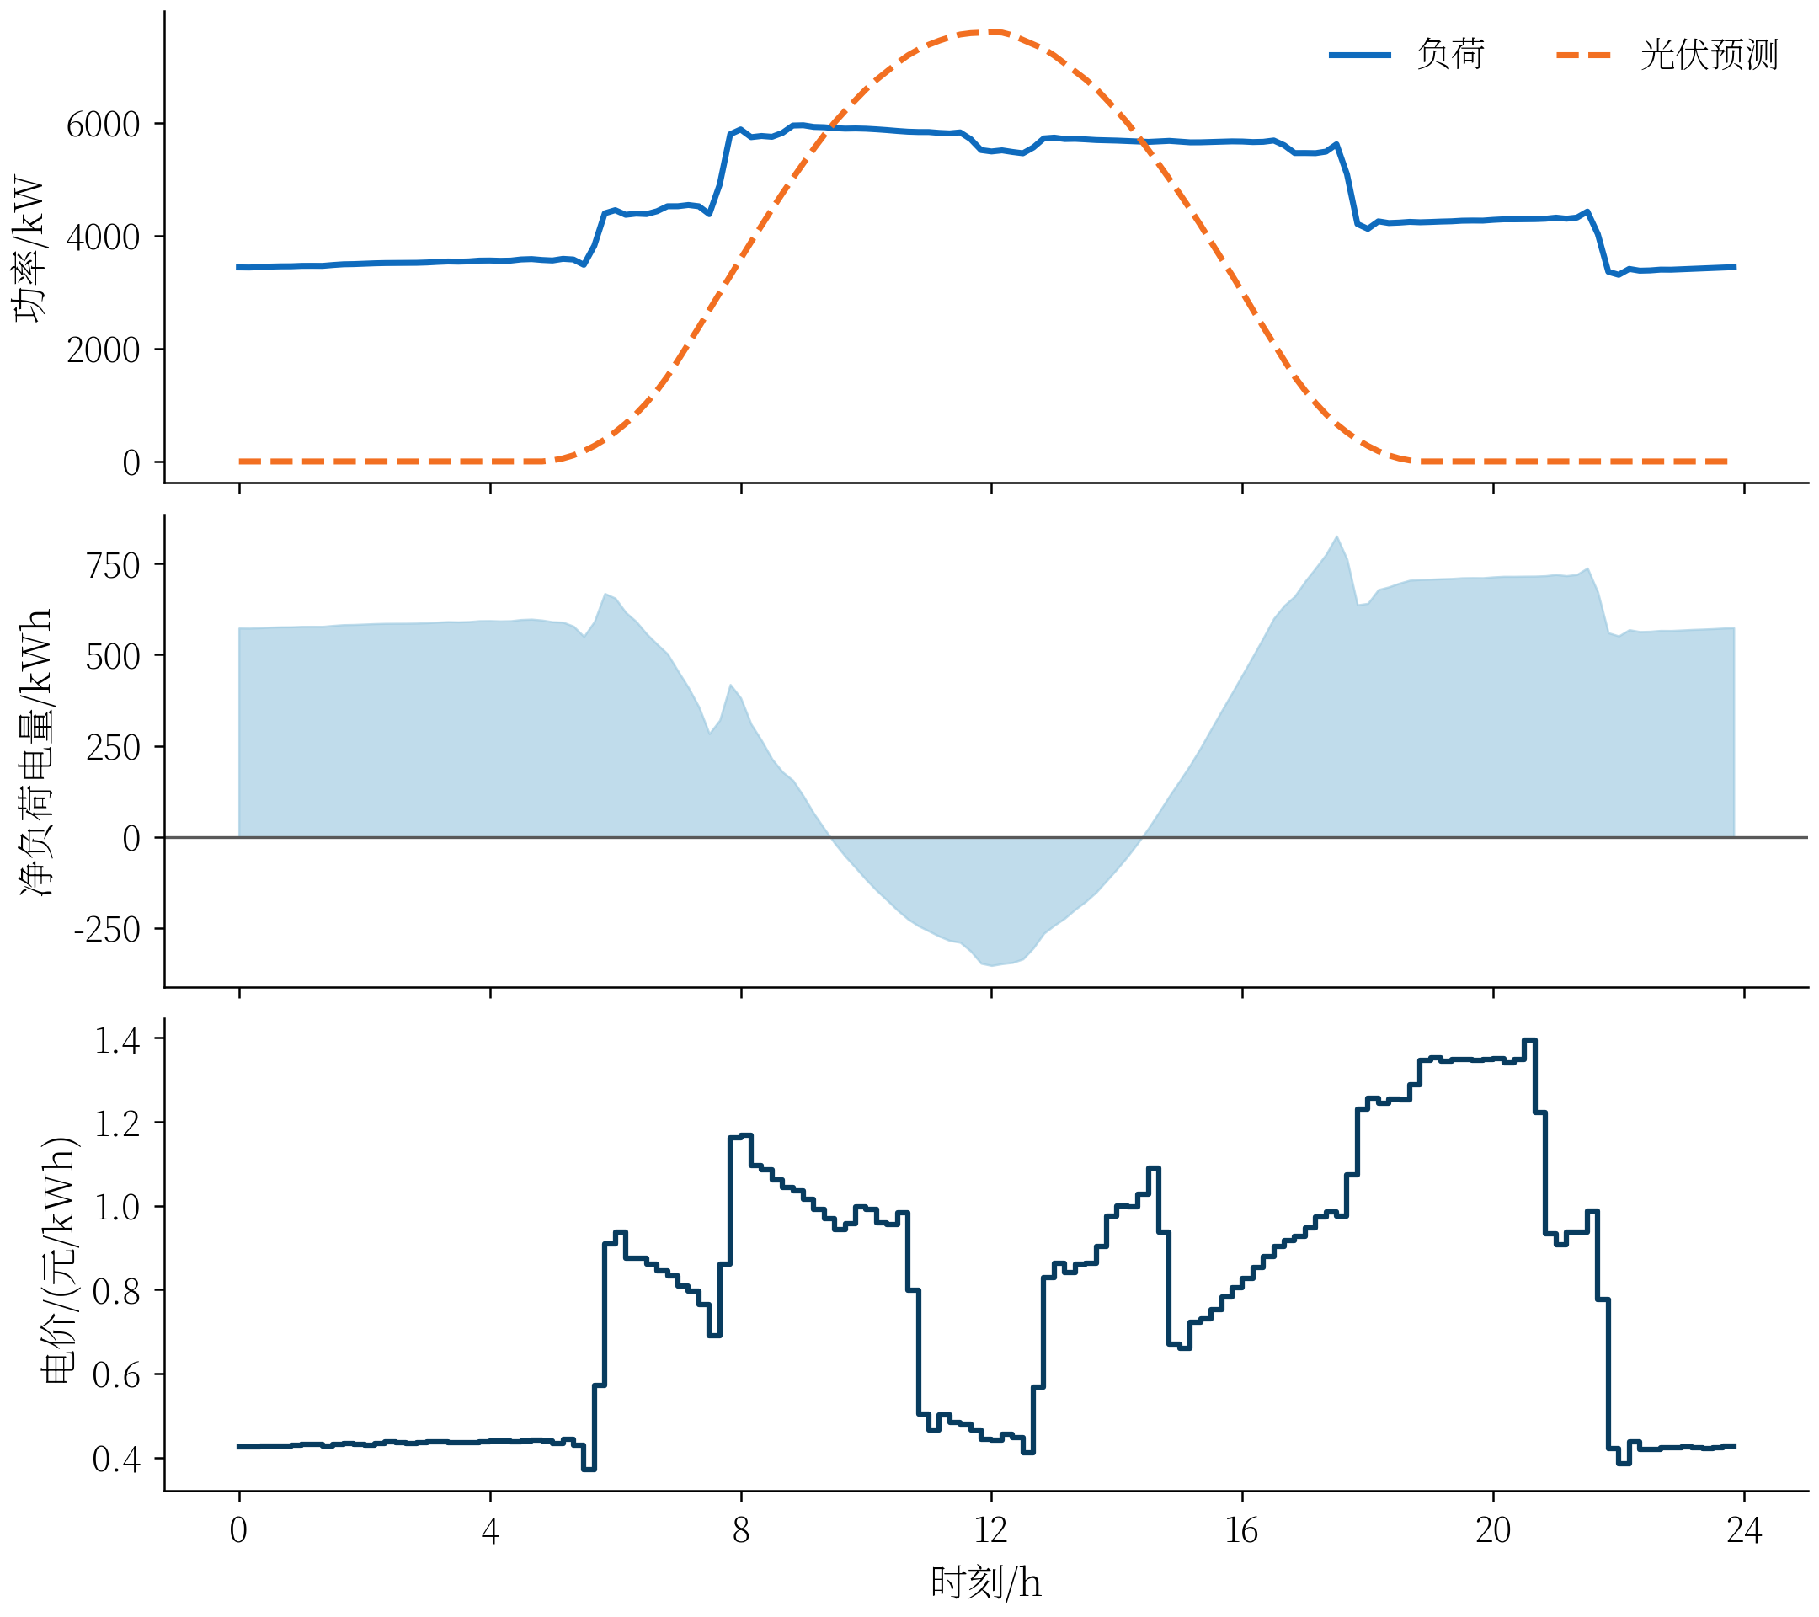
图6 问题一典型日的负荷、光伏预测、净负荷与电价
如图6所示，白天光伏峰值超过负荷，使约10:00—14:00出现负净负荷；而18:00以后电价进入全天高位。两者共同决定储能应优先吸收中午光伏和低价网电，并在早晚高价时段释放。
3.2 时间离散与符号
令t=1,2,…,144表示10分钟时段，Δt=1/6 h。附件1的时刻标签为区间终点，0:10对应[0:00,0:10]，0:00+1对应[23:50,24:00]。记L_t、V_t为第t时段负荷电量与光伏电量，n_t=L_t-V_t为净负荷电量，p_t为电价；g_t、c_t、d_t、w_t分别为计划购电量、充电量、放电量和未利用供能；E_t为第t段结束时储电量，E_0=6000 kWh由附录给定。功率与电量按式（1）换算。
$L_{t}{=P}_{t}^{L}Δ t, { V}_{t}{=P}_{t}^{PV}Δ t, { S=P}_{max}Δ t=\frac{5000}{6}$ (1)
其中S为单时段最大充放电量。此后电量类变量均以kWh计，目标函数不再重复乘以Δt。
3.3 线性规划主模型
3.3.1 约束条件
微网供给不低于负荷与充电需求，引入未利用供能w_t≥0后写成式（2）的等式。
$g_{t}{+V}_{t}{+d}_{t}{=L}_{t}{+c}_{t}{+w}_{t}$ (2)
式（2）允许富余光伏不被消纳，使模型在任意数据下保持可行，且不引入虚假收益。充电与放电均在交流侧核算，储电量在电池内部核算，单程效率η=0.9，储能状态按式（3）递推。
$E_{t}{=E}_{t−1}+η{ c}_{t}−\frac{d_{t}}{η}$ (3)
储电量与充放电功率满足式（4），并施加日末闭环E_144=E_0=6000 kWh，防止通过消耗初始储能获得不可持续的低费用。
$1200≤{ E}_{t}≤10800, 0≤{ c}_{t}{,d}_{t}≤ S, { g}_{t}{,w}_{t}≥0$ (4)
3.3.2 目标函数与求解规模
以全天计划购电费用最小为目标，得到式（5）。
$min{ J}_{1}=∑_{t=1}^{144}p_{t}{ g}_{t}$ (5)
式（1）—式（5）共同构成问题一主模型。若保留固定的E_0，模型含721个连续变量与288个等式约束；消去E_0后为720个连续变量。以最低购电费J_1^*为目标求解；由命题1，最优解集中必存在互斥解，本问实测所得解即满足该性质。Python调用HiGHS求得J_1^*=35126.948589元。
3.3.3 命题1：互斥最优解的存在性
通常需引入144个0-1变量以禁止同一时段同时充放电，下面证明在本题参数下这一处理是多余的。
命题1 在电价非负、单程效率η<1、允许未利用供能、日末闭环四个条件下，问题一存在一个同一时段充电量与放电量不同时为正的最优解。
证明 任取可行解，考察某个c_t>0且d_t>0的时段，按式（6）构造消去量ε并作替换。
$ε=min\{c_{t}, \frac{d_{t}}{η^{2}}\}, {\tilde{c}}_{t}{=c}_{t}−ε, {\tilde{d}}_{t}{=d}_{t}−η^{2}ε$ (6)
由式（7）可知内部电量增量不变，故储能递推式（3）与全部储电量边界仍然满足。
$η{\tilde{c}}_{t}−\frac{{\tilde{d}}_{t}}{η}=η{ c}_{t}−ηε−\frac{d_{t}}{η}+ηε=η{ c}_{t}−\frac{d_{t}}{η}$ (7)
由式（8）可知交流侧净用电减少x=(1-η²)ε>0，即释放出电量x。将其优先用于冲减购电量，其余并入未利用供能，供能等式仍成立且w_t非负，费用变化如式（9）所示。
${\tilde{c}}_{t}−{\tilde{d}}_{t}{=(c}_{t}{−d}_{t})−(1−η^{2})ε$ (8)
$Δ{ J=−p}_{t}min\{g_{t}, x\}≤0$ (9)
又由ε的取法，两个替换量中至少一个为0。对任一最优解逐时段重复该操作，即得费用不高于原值且处处互斥的可行解；由于原解已最优，修正后费用不变，故互斥最优解存在。证毕。
推论 线性规划松弛的最优解集包含互斥最优解，其最优值等于含互斥约束模型的最优值。命题只保证互斥最优解存在，并不保证求解器返回的退化最优解都互斥。本问数据下，所得最优解直接满足Σc_td_t=0且最大单时段min(c_t,d_t)=0，即全天无任何时段同时充放电；该乘积等式只作事后校验，不作为非线性约束。若出现退化，只需在目标中加入10^(-8)·Σ(c_t+d_t)作确定性退化消歧，费用不变。若不允许弃电、允许上网售电、计入退化成本或电价为负，则应重新采用混合整数模型。
3.4 对偶视角：等效内部电价
对式（2）的供能约束取拉格朗日乘子π_t，对式（3）的储能状态约束取乘子λ_t。π_t表示在时段t多供1 kWh交流侧电量所需的最优边际成本，即内部等效电价，它与外网电价p_t的关系如式（10）所示。
$0≤π_{t}≤{ p}_{t}, { g}_{t}{(p}_{t}−π_{t})=0, π_{t}{ w}_{t}=0$ (10)
式（10）表明：只要在购电，内部电价就等于外网电价；一旦光伏或储能足以覆盖需求，内部电价降到外网电价以下，因而不必购电；出现未利用供能时内部电价为0。指定时段的具体取值如表3所示。
表3 指定时段的外网电价、内部等效电价与计划购电量
时间段 | 外网电价/(元/kWh) | 内部电价/(元/kWh) | 计划购电量/kWh
10:00—10:10 | 0.9919 | 0.4785 | 0.000000
12:00—12:10 | 0.4411 | 0.4411 | 480.412450
14:00—14:10 | 1.0002 | 0.4785 | 0.000000
16:00—16:10 | 0.8271 | 0.8271 | 445.431650
18:00—18:10 | 1.2561 | 1.2561 | 531.894050
20:00—20:10 | 1.3513 | 1.2561 | 0.000000
全天购电量 | — | — | 59482.698998 kWh
全天购电费 | — | — | 35126.948589 元
由表3可见两类典型场景：12:00、16:00、18:00三个时段内部电价等于外网电价，仍在购电；而10:00、14:00、20:00三个时段外网电价虽高，内部电价却低至0.4785或1.2561元/kWh，说明此刻由光伏或储能放电供给更划算，故购电量为0。外网电价高而内部电价低，正是储能被调用的信号。进一步地，充电的约化成本为π_t-ηλ_t，放电的约化成本为-π_t+λ_t/η，当π_t<ηλ_t时倾向充电，π_t>λ_t/η时倾向放电，介于两者之间则储能静止。此外，1 kWh外购电经完整充放循环后仅交付η²=0.81 kWh，故纯套利要求后期电价高于前期电价约1.23倍。
将同一设备参数对应的边界乘子汇总，并用1单位单边扰动复核：容量上限提高1 kWh可节省0.655046元，运行下限降低1 kWh可节省0.659379元；共同充放电限额提高1 kWh可节省0.338800元，折合额定功率提高1 kW的收益为0.056467元。放电功率上界的独立边际值为0，说明当前瓶颈主要是可用容量与充电速度。有限差分与对偶估计的最大误差为4.23×10^(-12)元。
3.5 连续状态动态规划
3.5.1 递推结构
LP对偶解在退化点未必唯一，且单次求解只提供当前参数附近的局部边际信息。下面把连续状态动态规划作为补充分析，用于展示整个可行初始储电量区间的价值函数。由命题1可只在互斥解中寻优，记内部电量增量x_t=E_t-E_{t-1}，则交流侧净用电为式（11）的分段函数，其正值对应充电、负值对应放电。
$ψ(x)=max\{\frac{x}{η}, η x\}$ (11)
给定增量后，满足供能覆盖的最少购电量及其费用由式（12）给出。
$φ_{t}{(x)=p}_{t}{[n}_{t}+ψ(x)]^{+}$ (12)
以进入时段的储电量为状态，最低剩余购电费F_t(e)满足式（13）的Bellman递推，其中转移满足1200≤e'≤10800且-S/η≤e'-e≤ηS；终端条件要求日末储电量严格等于6000 kWh，故终端函数取指标函数而非线性残值，否则会改变问题。
$F_{t}(e)=\min_{e'}\{φ_{t}{(e'−e)+F}_{t+1}(e')\}$ (13)
最优费用即为F_1(6000)。记反射单时段费用如式（14），其中y=e-e'为库存变化的反向量。
$h_{t}(y)=φ_{t}(−y), y∈[−η S, S/η]$ (14)
3.5.2 命题2：价值函数的凸分段线性
命题2 在非负电价、恒定单程效率、允许未利用供能及给定首末储电量条件下，F_t在其有效定义域上为凸分段线性函数，且Λ_t(e)=-∂F_t(e)随e单调非增。
证明 由式（11）可知ψ为凸折线，正部算子单调非减且凸，故式（12）的φ_t为凸分段线性函数。把功率限制与库存区间写成指示函数后，式（13）即F_{t+1}与反射费用h_t的下确界卷积。凸函数的下确界卷积与加法均保持凸性，分段线性函数经这两种运算后仍分段线性，且有界转移区间保证最小值可达。自终端函数出发按t=T,…,1反向归纳，即得F_t凸且分段线性。对凸函数，次微分满足Λ_t(e)=[-F_t'(e⁺),-F_t'(e⁻)]；若e_1<e_2，凸性给出(p_2-p_1)(e_2-e_1)≥0，故w_i=-p_i满足w_1≥w_2。证毕。
该性质保证价值函数可用有限条折线精确表示，充放电决策可由边际价值与价格阈值比较给出，无需枚举状态。
3.5.3 斜率递推算法
依据命题2，将每个F_t存为“左端点、左端函数值、各段斜率序列”。反向递推时每步只做一次斜率归并（下确界卷积）与一次定义域截取，不建立SOC网格；再由E_0=6000正向回代，逐时段取使φ_t(x)+F_{t+1}(e+x)最小的x恢复最优动作。本实例中单个价值函数最多22段、全天累计1985段，全程无需任何SOC离散化。
3.6 双方法互证
线性规划与连续状态动态规划使用完全不同的算法，却给出一致的最优值：最低费用均为35126.948589元，全天购电量均为59482.698998 kWh，24:00储电量均为6000 kWh，费用差为2.2×10^(-11)元，处于双精度舍入误差量级。
线性规划每给定一个初始储电量只能给出一个费用点，而动态规划一次给出整条价值函数曲线。F_1在[1200,10800] kWh上共12段，其边际储能价值Λ_1由0.479000元/kWh单调降至0.412556元/kWh，与命题2一致；在e=6000处Λ_1=0.475444元/kWh，与中心差分-∂J*/∂E_0=0.475444元/kWh及状态乘子λ_1=-0.475444三者完全吻合。价值函数与边际储能价值如图7所示。
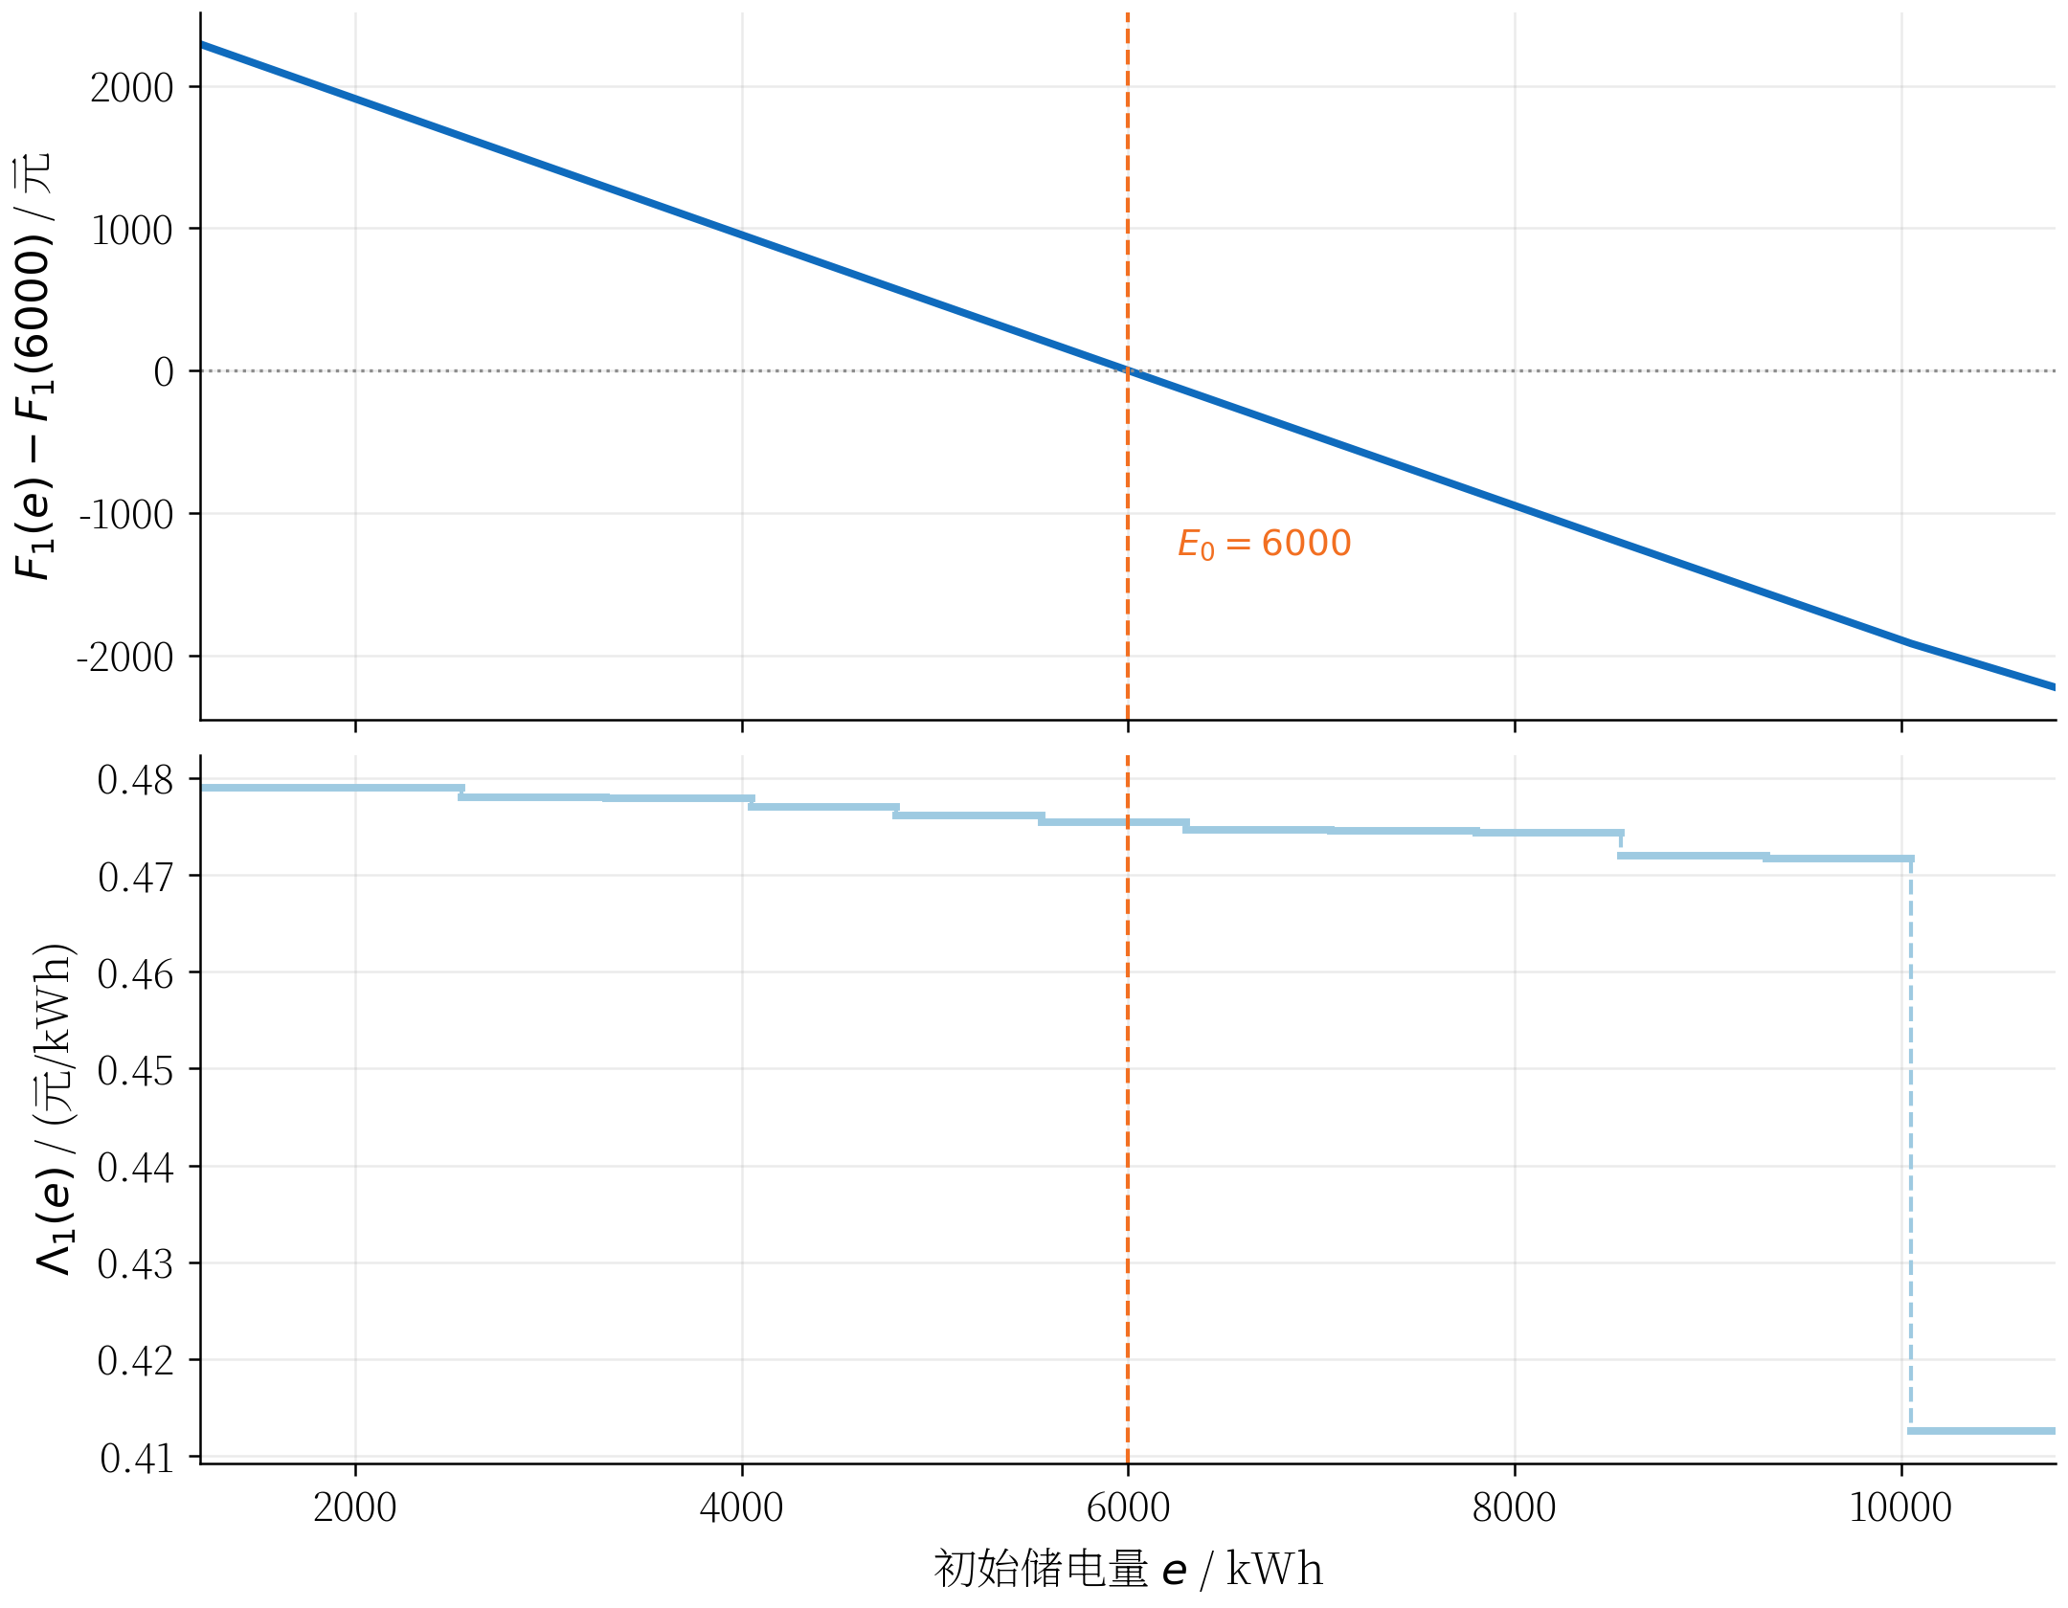
图7 问题一的连续价值函数与边际储能价值
如图7所示，储电量越接近运行下限，其边际价值越高（最多0.479元/kWh），储能因而具有明显的库存保险属性；这正是后续问题二在缺电时决定放电还是保留库存的判据来源。
3.7 求解结果
以线性规划最优调度（经连续状态动态规划互证）作为问题一结果。图8给出计划购电与储能充放电策略，图9给出储电量轨迹与运行边界。
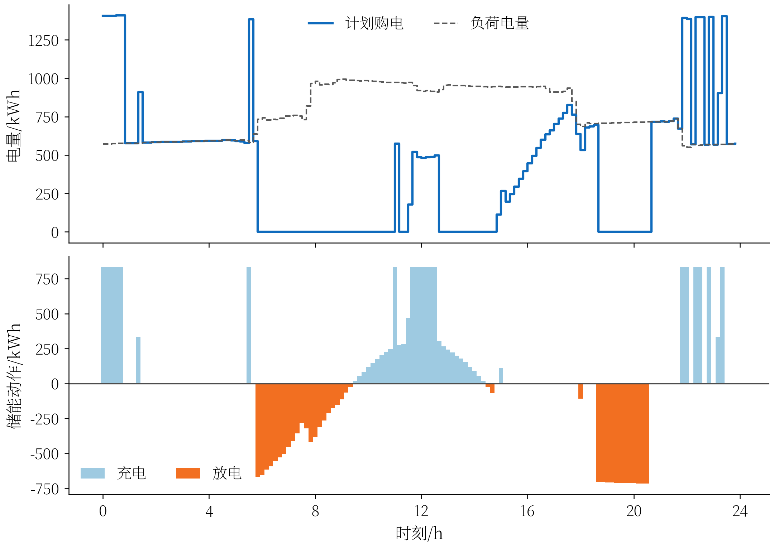
图8 问题一计划购电与储能充放电策略
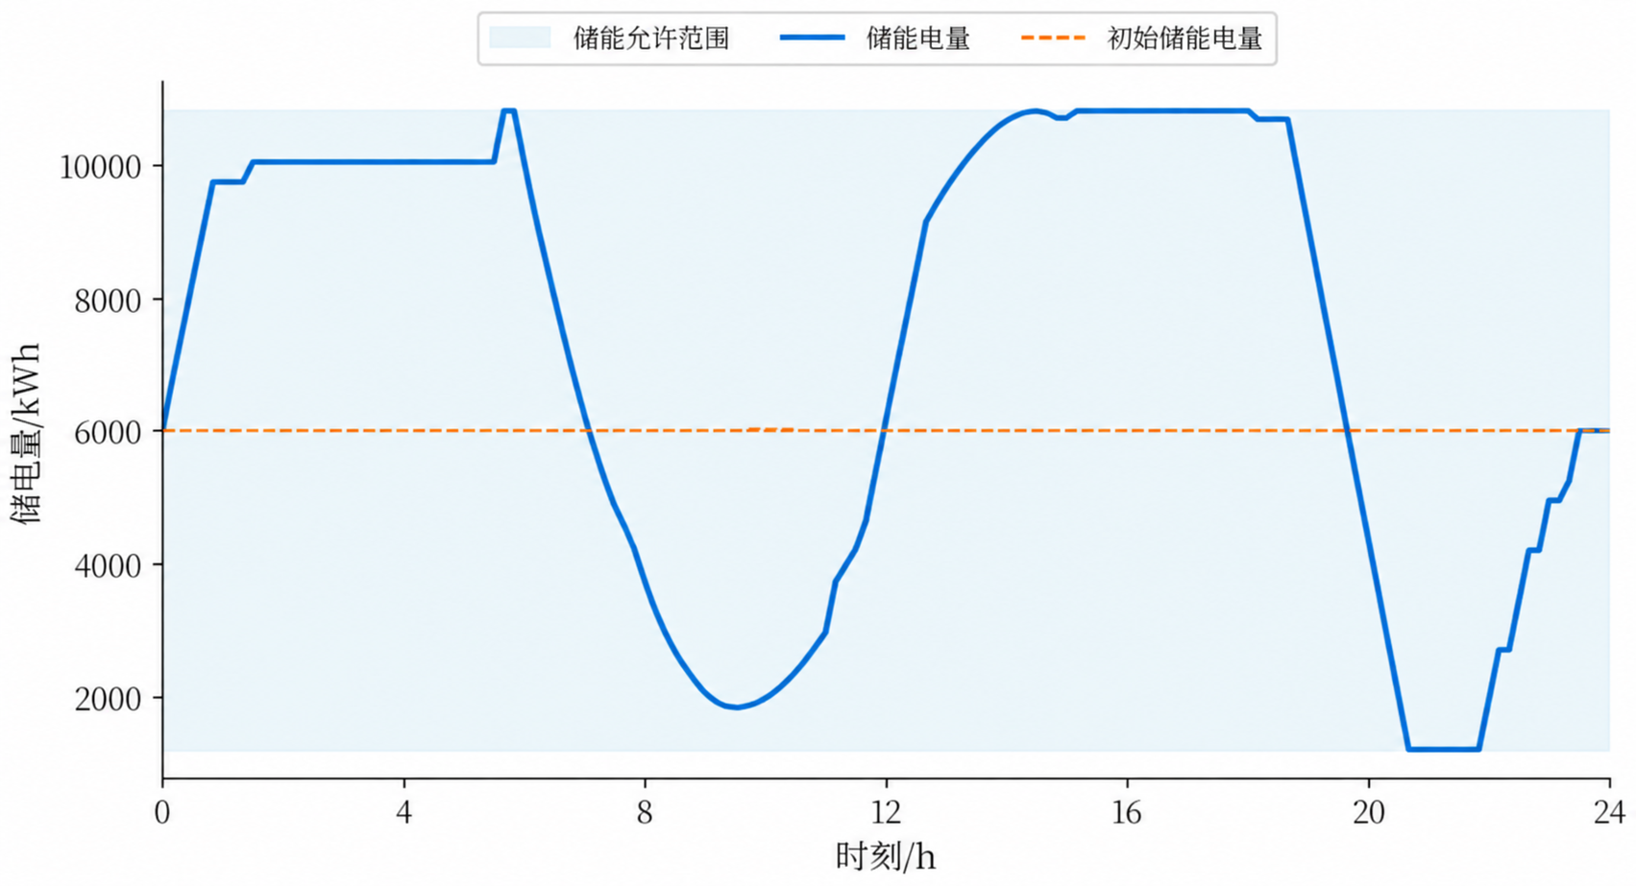
图9 问题一储能储电量变化与运行边界
如图8和图9所示，储能在凌晨低价段和中午光伏富余段充电，在6:00—10:00及18:00—21:00高价或高净负荷时段集中放电；储电量始终处于1200—10800 kWh内并在多个时段触及上下边界，说明容量约束确实参与决定最优策略，24:00储电量准确回到6000 kWh。储能分段充放电量如表4所示。
表4 储能设备分时段充放电量及首末储电量
时间段 | 充电量/kWh | 放电量/kWh | 时间段 | 充电量/kWh | 放电量/kWh
0:00—4:00 | 4500.000000 | 0.000000 | 12:00—16:00 | 5286.035177 | 91.101383
4:00—8:00 | 833.333333 | 6365.841200 | 16:00—20:00 | 0.000000 | 5780.131883
8:00—12:00 | 4787.964288 | 1702.996983 | 20:00—24:00 | 5333.333333 | 2859.868117
0:00储电量 | 6000.000000 | — | 24:00储电量 | 6000.000000 | —
由表4可见，充、放电量均为交流侧电量；同一4小时区段两项同时非零，表示该区段内不同时段先后发生两类动作，并非同一10分钟同时充放电。为衡量储能的经济价值，将最优方案与不配置储能、光伏富余直接弃用的基线比较，结果如图10所示。
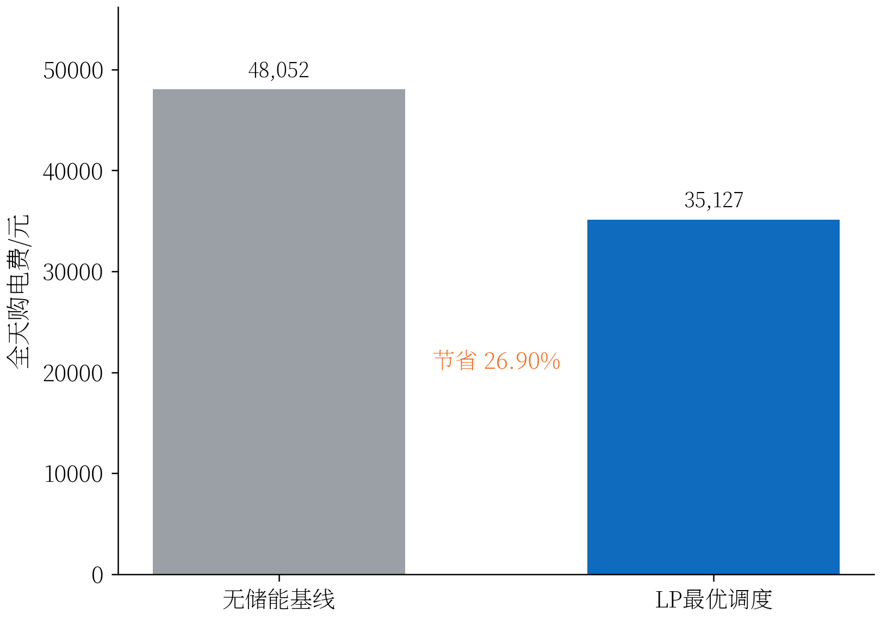
图10 问题一最优调度与无储能基线的购电费用
如图10所示，无储能时全天购电量为61789.935 kWh、购电费为48052.047元；最优方案使费用减少12925.098元，降幅为26.90%，同时将光伏富余电量降至0。主LP与含144个互斥二元变量的MILP在相同经济目标下最低费用均为35126.948589元，费用差为0；MILP仅作该项交叉验证。求解所得方案满足Σc_td_t=0，说明无需整数变量即可得到物理干净的全局最优调度。
4 问题二：源荷不确定条件下的风险购电策略
4.1 问题的分析
问题二要求每天0:00一次性制定当天144段计划购电量，而附件2提供的是当日结束后才能完整获得的负荷与光伏实测值。若直接将实测值代入优化，紧急购电几乎不会发生，所得结果仅是事后全知下界，不能代表可执行策略。因此，日期d的计划必须只使用d日0:00以前的历史源荷、附件1固定分时电价和当前储电量；当日实测值只用于顺序结算、更新SOC和评价模型。
本问的关键不是单纯提高点预测精度，而是将5倍紧急购电风险转化为日前安全裕度和跨时库存价值。为此构建“预测—规划—执行”三层模型：第一层以非前视的“分解⊕Ridge线性加权”融合预测给出源荷情景中心；第二层以历史整日联合残差形成30条情景，通过两阶段随机规划确定全情景共享的计划购电量；第三层利用凸分段线性动态规划计算保留水位，使实时执行在当前放电与保留库存之间进行因果权衡。
4.1.1 模型选型依据
题意决定了三个建模约束：附件1电价已知，问题二只需处理源荷不确定性；第d日计划只能使用date<d的历史信息；计划购电量在0:00一次确定并按计划量付费，供电缺口按5倍电价紧急购入。因此，计划量必须是非前视且对全部情景共享的承诺变量。
据此，预测层采用非前视的“分解⊕Ridge”线性加权模型，利用历史整日配对残差构造30个源荷情景；计划层建立两阶段随机规划确定共享购电计划；执行层以凸分段线性动态规划计算保留水位，在当前放电与保留库存之间进行因果权衡。
样本外回测表明，融合负荷预测MAE为131.80 kW；全年总费用为1355.63万元，紧急购电量14.68万kWh。上述结果支持采用“融合预测—两阶段规划—DP执行”的正式链路。
4.2 负荷预测：日电量水平—日内形状分解
4.2.1 水平—形状分解
负荷序列的时间结构具有两个时间尺度：日电量水平随气温与季节缓慢漂移，日内形状（双峰平台的位置与相对高度）则相对稳定。若把二者放在同一个回归里估计，缓慢变化的水平项会被同类型日样本滞后数周。因此本文先作水平—形状分解，再用回归修正形状分量。
日类型由星期决定：以1月1日至14日的平均日电量识别低负载星期类别，得到周五与周六，自1月15日起固定，低负载日记k_d=0、其余记1。第d日的日电量水平取此前最近3个同类型历史日平均日电量的均值，并按工作日与休息日之间的切换倍率β_d作趋势外推，日内形状取同3日平均曲线归一化后的结果，二者相乘得到该日的分解预测：
$B_{d}=\frac{1}{{|I}_{d}|}∑_{i∈{ I}_{d}}∑_{t=1}^{144}L_{i,t}, { s}_{t}^{(0)}=\frac{{\overline{L}}_{t}}{∑_{t'}{\overline{L}}_{t'}}, {\hat{L}}_{d,t}^{(0)}{=B}_{d} s_{t}^{(0)}$ (15)
其中I_d为最近3个与第d日同类型的历史日，式中的同时段均值即取这三日的逐时段平均。该分解保留日内用电形状，又让日电量水平随最近同类日实时更新，不引入未来信息。
4.2.2 形状分量的特征构造
形状修正项以回归形式给出，其输入为25维特征，全部由附件2的实测序列本身派生，不引入任何外部数据。按构造方式分为三组。
表5 特征来源与构造方式
特征组 | 维度 | 来源与构造方式
日历 | 3 | slot、dow、month，直接取自时间戳
滞后 | 4 | lag1/2/7/14：在date×slot宽表上按日平移后堆叠，取同一时段的第1、2、7、14日历史值
滚动均值 | 3 | mean3/7/14：先shift(1)再rolling(w).mean()，只用当日之前的历史
滚动标准差 | 3 | std3/7/14：先shift(1)再rolling(w).std()，刻画近期波动幅度
日内谐波 | 8 | tod_sin1—4、tod_cos1—4：以时段相位( slot−1)/144 生成1—4阶正余弦
年内谐波 | 4 | doy_sin1—2、doy_cos1—2：以日序相位生成1—2阶正余弦，表达季节变化
需要说明三点。其一，滞后与滚动特征一律在日期维上平移，训练样本严格满足date<d，不读取当日任何实测值，因此不存在前视泄漏。其二，改用正余弦谐波而非直接把slot、doy作为数值特征，是因为数值编码会把时段144与时段1置于特征空间两端，而两者在时间上相邻；谐波编码使周期首尾连续，日内4阶谐波足以刻画夜间低谷、早高峰、午间回落与晚间高峰四个拐点。其三，负荷与光伏共用同一套特征构造流程，仅目标变量不同。
4.2.3 特征筛选依据
上述特征并非先验给定，而是经留一剔除消融检验后确定。在完全相同的训练协议下逐组剔除并重跑334天滚动回测，以净负荷MAE的变化量衡量该组的边际贡献，结果如表6所示。该消融以回归项单独作预测器（不再叠加分解水平）为口径，用于判断各特征组的边际贡献；正式预测层还需在此基础上叠加分解水平，见4.3.4节。
表6 特征组留一剔除消融（全年样本外，kW）
剔除的特征组 | 负荷MAE变化 | 净负荷MAE变化 | 判定
滞后 lag1/2/7/14 | +504.18 | +425.40 | 核心，不可剔除
滚动均值 mean3/7/14 | +25.18 | +24.20 | 重要，保留
滚动标准差 std3/7/14 | +5.79 | +4.18 | 弱正贡献，保留
日历 slot/dow/month | +1.10 | -0.74 | 贡献很小，保留
日内谐波 tod_* | -0.18 | -0.70 | 可剔除
年内谐波 doy_* | -6.54 | -6.60 | 剔除后反而更优
表6显示两点。第一，预测力几乎全部来自历史信息：剔除滞后组后负荷MAE由162.23 kW升至666.42 kW，升高504.18 kW；若只用日历与谐波、完全不使用历史序列，负荷MAE进一步升至738.03 kW，说明本问的可预测性来自源荷自身的周期性重复，而非时间刻度本身。第二，12个谐波项合计贡献为零甚至为负：剔除年内谐波后负荷与净负荷MAE分别下降6.54 kW与6.60 kW。仅保留13个滞后、滚动与日历特征时，负荷MAE为155.18 kW、净负荷MAE为254.08 kW，全面优于25维全集。
考虑到简化特征集会改变预测残差，进而影响残差库、情景生成、两阶段规划与DP执行器的全部下游结果，本文在正式链路上仍保留25维特征以维持与问题三滚动模型的口径一致，并在讨论中如实报告谐波项的冗余。该结论同时说明：本问的精度瓶颈不在特征设计，而在线性形式的表达能力，这一点由下节的非线性检验进一步确认。
4.2.4 多重共线性诊断与VIF
上述特征在构造上彼此高度重叠：3/7/14日滚动均值同源于同一条历史序列，日内与年内谐波又与时序刻度共变。设计矩阵接近奇异会放大最小二乘估计的方差，因此需要先做共线性诊断，再决定估计方法。本文采用方差膨胀因子VIF作为判据。对第j个特征，VIF_j=1/(1−R_j^2)，其中R_j^2为把该特征对其余特征回归所得的可决系数；VIF超过10即认为共线性严重。
Pearson相关矩阵用于初筛：负荷与光伏特征中分别有28对和57对满足|r|≥0.7，最强相关系数分别达到0.997和0.999。但成对相关不能反映多个变量共同造成的线性依赖，故进一步以TOL与VIF作主诊断。为控制正文篇幅，表7仅列VIF最高的8个特征，完整25项结果置于支撑材料。
表7 方差膨胀因子VIF（按光伏VIF降序，取前8）
特征 | 负荷VIF | 光伏VIF
mean7 | 485.46 | 2,414.26
mean14 | 338.20 | 1,699.83
mean3 | 265.74 | 1,494.34
lag2 | 45.48 | 258.71
lag1 | 11.99 | 247.91
lag7 | 52.32 | 166.97
lag14 | 51.76 | 140.77
tod_cos1 | 9.75 | 28.77
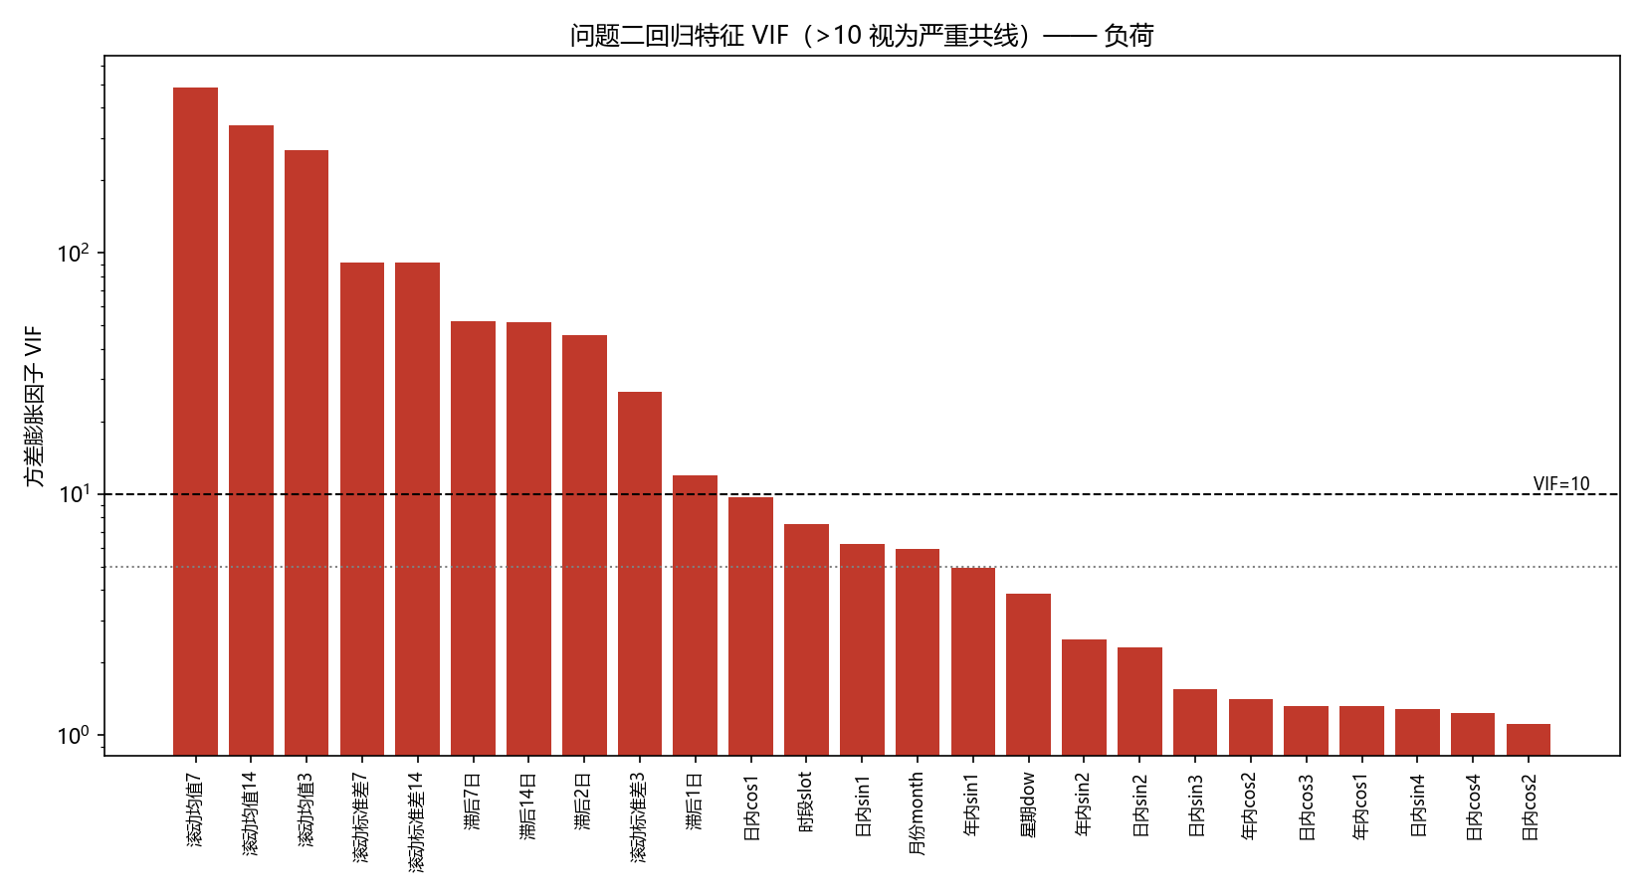
图11 各特征的方差膨胀因子分布（VIF>10 视为严重共线）
表7说明共线性集中于滚动均值组：mean7的负荷VIF达485.46、光伏VIF达2,414.26，对应最小TOL仅0.0021和0.0004，远越过VIF>10或TOL<0.1的严重共线判据；25个特征中有10个的VIF大于10。负荷与光伏标准化设计矩阵条件数分别为84.81与200.47，其平方矩阵条件数达到7192.40与40186.68。共线性最严重的滚动均值组又恰是表6中边际贡献最大的一组，故不能简单删去，只能在估计环节通过L2正则稳定系数。
4.3 形状分量的回归修正与正则强度
4.3.1 目标函数
形状分量的修正由带L2正则的线性回归给出。给定标准化特征z与目标y，岭回归在残差平方和上追加L2惩罚项，估计量为
$\hat{β}(λ)=\min_{β}\{∑_{i=1}^{n}{(y}_{i}−β_{0}−∑_{j=1}^{p}β_{j}z_{i,j})^{2}+λ∑_{j=1}^{p}β_{j}^{2}\}, \hat{β}{=(Z}^{T}Z+λ{ I)}^{−1}Z^{T}y$ (16)
其中p=25为特征数，λ≥0为正则强度（对应程序中的alpha，本文取1.0）。常数项β0不参与惩罚。惩罚项的作用是把系数向零收缩：当特征间高度相关时，最小二乘解在各特征间的分配极不稳定，加入λI后矩阵Z^T Z+λI的条件数显著下降，系数方差随之减小。λ→0时退化为OLS，λ→∞时全部系数趋于零。
4.3.2 正则参数λ的来源
λ的取值来自三方面证据，而非主观设定。第一，岭迹考察：把λ在[0.001,10000]上取60个对数等分点，逐个拟合并记录各特征系数，得到图12(a)、(b)所示的岭迹。图中mean7与mean14两条曲线符号相反、绝对值最大（λ趋近0时分别约为+174.9与−246.6），且在λ≤1的宽区间内几乎不变（最大系数变化不足1.2%）；这种大权重、反向抵消的形态正是共线性的典型表现，说明必须施加正则。
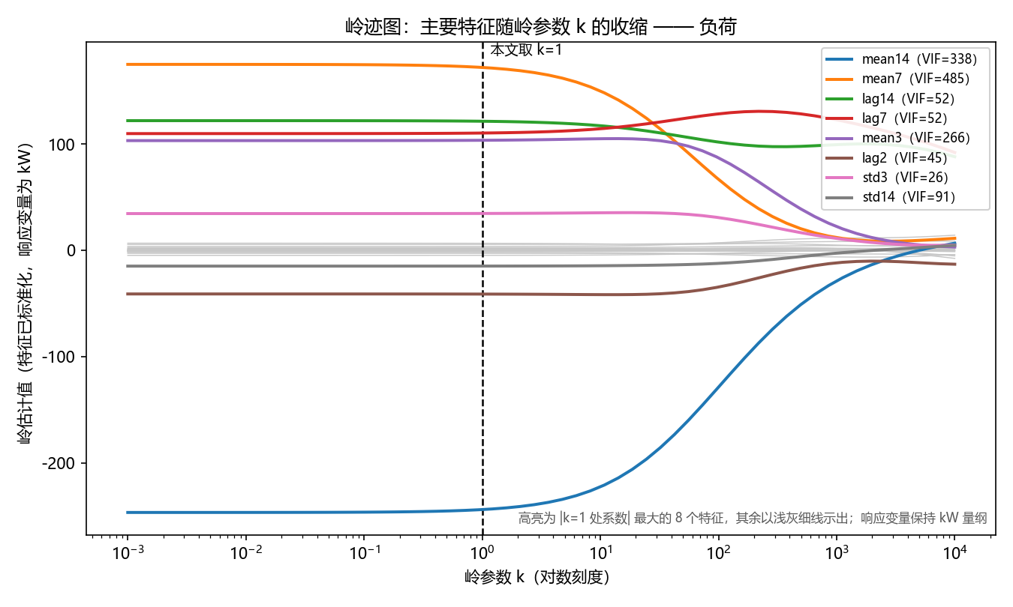
图12(a) 负荷模型主要特征的岭迹
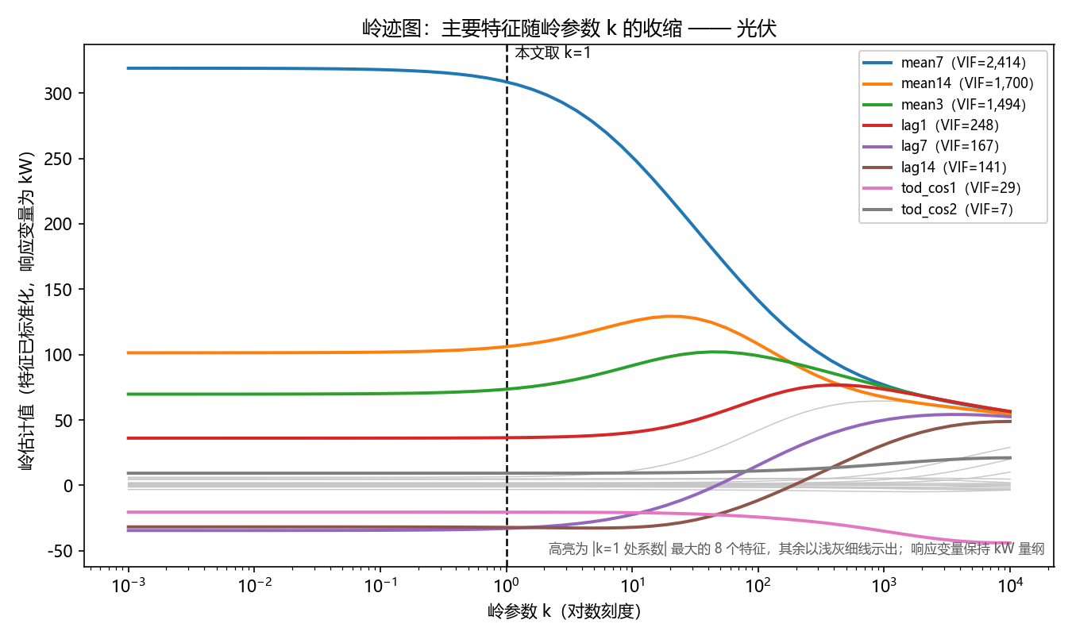
图12(b) 光伏模型主要特征的岭迹
光伏岭迹表现出相同的收缩规律，其中7日、14日和3日滚动均值承担主要权重。第二项证据来自系数稳定性：在约48个滚动训练窗口上，OLS系数标准差均值为85.90（负荷）与167.31（光伏），而λ=1时降至13.05与20.98，分别缩至1/6.6与1/8.0，如图13。
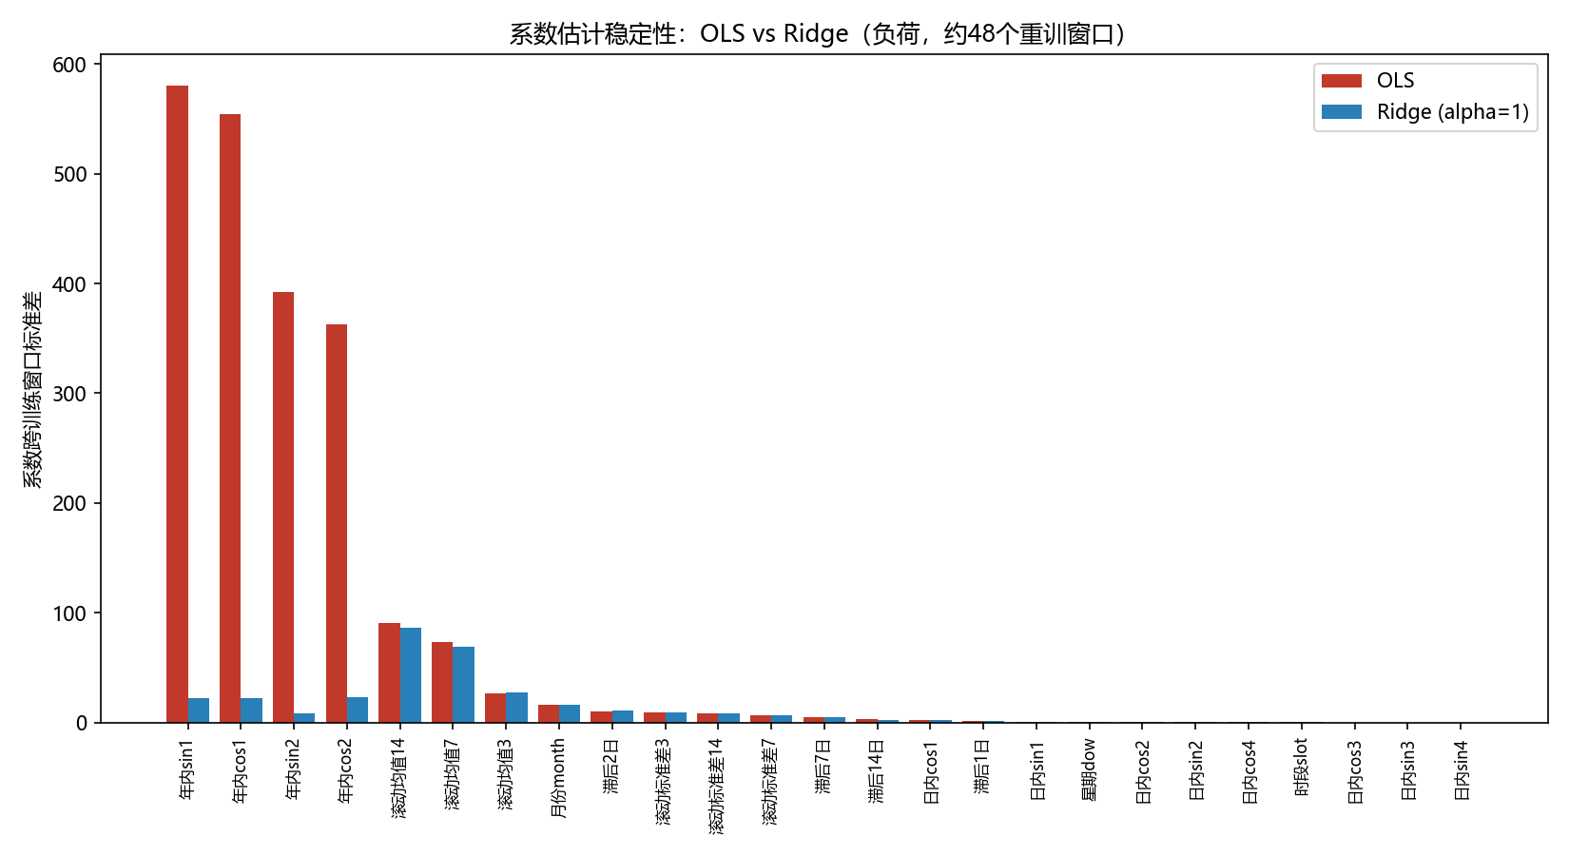
图13 系数估计稳定性：OLS与岭回归（λ=1）的跨窗口波动对比
第三项证据来自样本外精度：仅以回归项单独作预测器时，λ=1的负荷MAE为162.23 kW，优于OLS的164.94 kW；λ在1至300区间内的误差变化如图14。
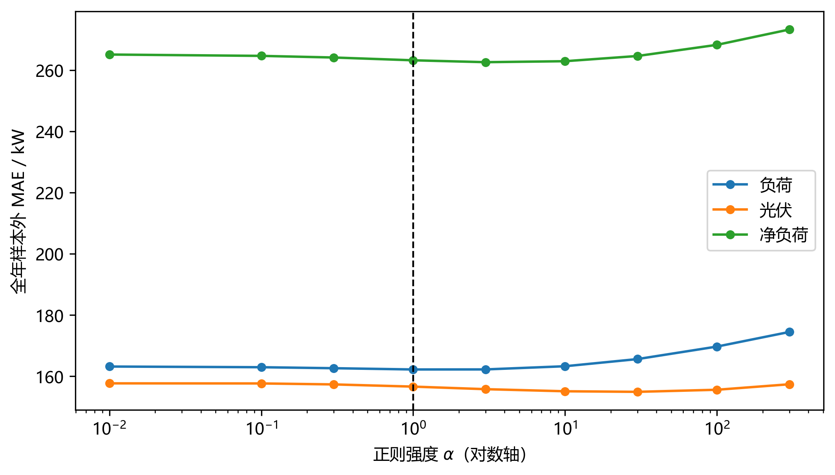
图14 正则强度λ与全年样本外误差的关系（334天滚动回测）
需要指出，λ=1并非单指标最优，且最优λ依赖验证方式：以全年样本外滚动回测为准时负荷MAE最优在λ≈3附近（162.25 kW，与λ=1几乎相同）；以与部署协议一致的前向7天滚动验证为准时负荷最优λ更小、光伏更大。两种验证在负荷上的差异仅0.286%、光伏上1.128%。本文固定λ=1.0：其一，位于负荷与净负荷最优区间之内；其二，与问题三、四全链条同取值，避免为单期指标调参而引入跨问口径不一致。
4.3.3 拟合优度与系数
岭回归整体拟合统计见表8；模型显著性只作拟合诊断，最终选型仍以严格非前视的样本外误差为准。
表8 岭回归拟合优度（λ=1.0）
被解释变量 | R² | 调整R² | F统计量 | P值 | 残差标准差σ/(kWh)
负荷 | 0.98145 | 0.98144 | 105,403.6 | ＜1e−308 | 32.013
光伏 | 0.99026 | 0.99025 | 202,478.8 | ＜1e−308 | 49.033
负荷与光伏方程均通过整体显著性检验，但时间序列残差并非独立，故P值不作精确因果推断。
标准化系数仅用于比较特征组的相对作用；相关变量的单个正负号不解释为因果关系。
主要标准化系数见图14(b)，完整系数与稳健标准误列入支撑材料。
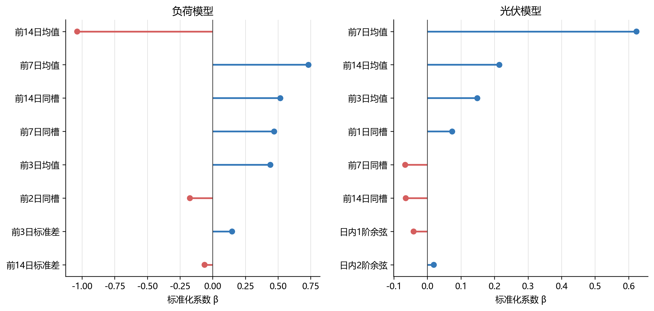
图14(b) 负荷与光伏岭回归主要系数的标准化估计
图14(b)进一步表明历史同期水平是两类预测的主要信息来源。
4.3.4 组合方式与预测效果
融合预测 = w·分解预测 + (1−w)·Ridge预测：融合权重w由此前不超过30日的样本外残差按含交叉项最小二乘滚动确定（典型w约为0.75，即约四分之三来自分解、四分之一来自Ridge），使预测水平由分解保证、日内形状由Ridge修正，同时Ridge的水平信息也进入预测；光伏采用近min(3,d-1)日均值并按历史0.995分位截断，避免极端出力外推。
图15给出全年逐10分钟预测与实测的对照，右下角小框为连续3日的放大视图。主图显示预测曲线完整复现了负荷的日周期与季节性抬升；放大视图显示两条曲线在日内上升、平台与回落段均紧密贴合。
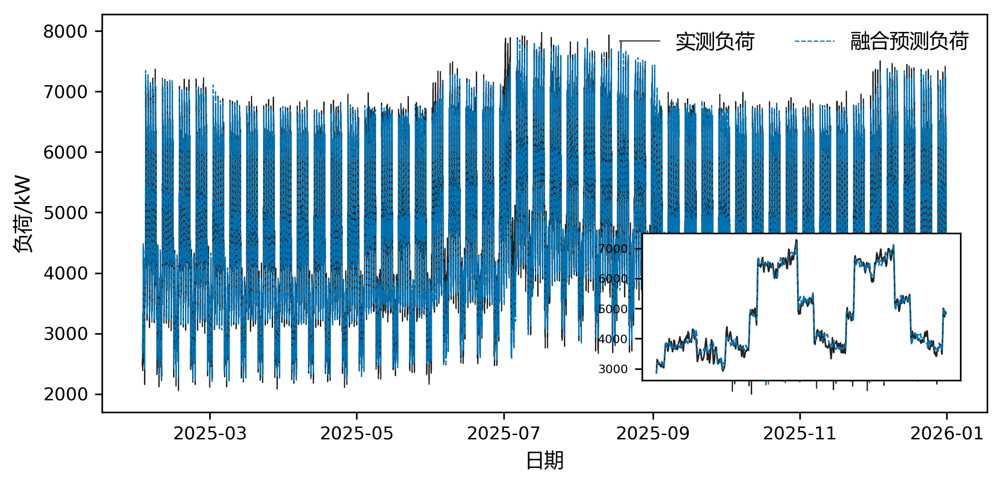
图15 全年负荷预测与实测对照（右下角小框为连续3日放大）
全年样本外负荷、光伏和净负荷MAE分别为135.41、154.46和244.64 kW，负荷MAPE为2.93%（等效准确率97.07%）。其中日电量水平分量贡献了主要精度提升：纯Ridge回归预测的负荷MAE为160.21 kW，引入分解水平并将两形状平均后降至135.41 kW。点预测仍残存连续偏差，因此规划层必须保留整日残差形态。
4.4 两阶段随机规划与DP执行器
令g_t为0:00确定且全情景共享的计划购电量；c、d、b、u和E分别表示情景内充电、放电、紧急购电、富余电量和储电量。以计划费、期望5倍紧急购电费与日末库存续存价值构成式（16）的目标。
$min ∑_{t=1}^{144}p_{t}g_{t}+\frac{1}{M}∑_{m=1}^{M}∑_{t=1}^{144}{5p}_{t}b_{t,m}−\frac{v}{M}∑_{m=1}^{M}E_{144,m}$ (17)
式（16）中M=30，v=0.481548元/kWh。日末库存价值避免有限视窗将电池恶意放空；真实日末SOC不强制回到6000 kWh，而是传给次日。各情景满足能量平衡式（17）与SOC递推式（18）。
$g_{t}{+b}_{t,m}{+d}_{t,m}{−c}_{t,m}{−u}_{t,m}{=L}_{t,m}{−V}_{t,m}$ (18)
$E_{t,m}{=E}_{t−1,m}{+0.9c}_{t,m}−\frac{d_{t,m}}{0.9}$ (19)
同时施加1200≤E≤10800 kWh、0≤c,d≤833.333 kWh及所有购电和富余变量非负。第一阶段g_t只有一份，第二阶段变量随情景变化，体现计划先于不确定性、补救动作后于不确定性的时间结构。
计划确定后，执行层要回答的是“真实源荷逐段揭示时何时放电、何时保留库存”，本文以动态规划求解，其建模要素如下。
① 阶段。以10 min时段为阶段，自T=144反向递推至1。阶段粒度与数据分辨率一致：再细分会使状态与情景相乘后的计算量膨胀，合并则无法分辨日内峰谷。
② 状态与转移。以进入时段t时的储电量e为状态，e∈[1200,10800] kWh；决策为情景m内的内部放电量y（y>0为放电、y<0为充电），状态按式（19）转移，其中S=833.333 kWh为单时段充放电量上限、η=0.9为单程效率。
${e'=e−y}_{t,m}, −S/η≤ e'−e≤η S$ (20)
③ 单步费用。记相对计划量的净缺口r_{t,m}=L_{t,m}-V_{t,m}-g_t。放电y（内部电量）可替代ηy kWh外购电，充电|y|内部电量需外购|y|/η kWh，故单步费用如式（20），正部算子与反射函数共同表达“缺额须按5倍电价紧急购入、充电按正常电价购入”的不对称。
$h_{t,m}{(y)=5p}_{t}{[r}_{t,m}+ψ(−y)]^{+}, ψ(−y)=\left\{\begin{matrix}−η y, & y≥0 \\ −y/η, & y<0\end{matrix}\right.$ (21)
④ Bellman递推与终端条件。以H_{t,m}(e)表示自时段t起、储电量为e时情景m的最低剩余购电费，满足式（21）的Bellman递推；终端取线性残值v=0.481548元/kWh表示日末库存的续存价值，若取零会诱使有限视窗末端恶意放空电池。
$H_{t,m}(e)=\min_{y}\{h_{t,m}{(y)+H}_{t+1,m}(e−y)\}, { H}_{T+1,m}(e)=−ve$ (22)
该递推与问题一式（13）同构：状态同为储电量、转移同为库存变化、单步费用同为反射费用；区别仅在于转入情景维度——逐情景反向递推后按情景平均，并以5倍缺额作为单步费用，因此问题一的CPWL价值函数在问题二自然扩展为情景平均价值函数。
⑤ 情景聚合与保留水位。计划量g_t为全情景共享，故执行水位由情景平均价值函数确定，如式（22）；再令当前放电的边际收益5p_tη与边际库存价值相等，即得保留水位R_t（式（23））。价值函数全程以斜率归并的下确界卷积表示，不作SOC网格离散，因而无离散误差。
${\overline{H}}_{t}(e)=\frac{1}{M}∑_{m=1}^{M}H_{t,m}(e), M=30$ (23)
⑥ 无后效性。状态转移只取决于当前储电量与当前情景缺口，不依赖历史路径（马尔可夫性），故各阶段可独立求极小。
$\min_{1200≤ e≤10800}\{{\overline{H}}_{t+1}{(e)+5p}_{t}η e\}, { R}_{t}{=e}^{∗}$ (24)
当真实净需求超过计划量时，只有当前SOC高于R_t才放电，剩余缺口紧急购入；供能富余时优先充电。该规则不读取未来真实源荷，实际SOC逐段更新并跨日传递。保留水位与实际SOC的关系如图16所示。
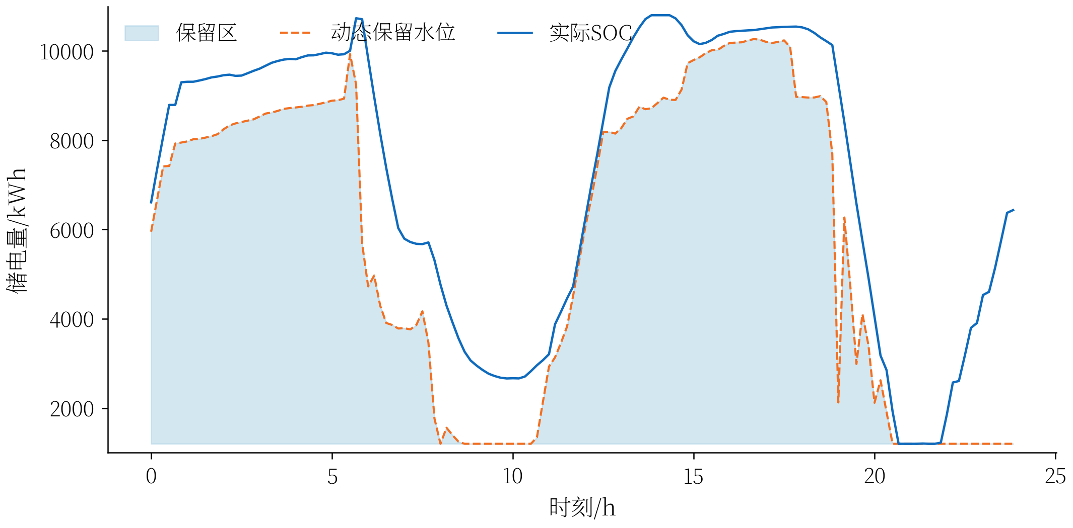
图16 动态保留水位与实际储电量
实际SOC接近保留水位时执行器停止继续放电，即使当前存在小额缺口也会选择紧急购电，从而保留库存应对后续更高价格或更大缺额；当SOC显著高于保留水位时才释放储能。这一机制把未来应急风险显式转化为当前库存机会成本。
4.5 模型的求解
两阶段模型为21774变量、8640等式约束的稀疏线性规划，DP未来费用函数为凸分段线性函数，故分别采用HiGHS和斜率归并的下确界卷积，避免SOC网格离散误差。Python 3.10在torch1环境中执行，步骤如下。
Step 1：仅用计划日前数据更新特征，按7天周期重训Ridge分量，并以滚动最小二乘权重与分解预测线性加权，生成144段融合源荷预测。
Step 2：从此前30天样本外负荷—光伏残差中整日联合取样，构造30条等权情景。
Step 3：组装共享计划变量与情景补救变量，求解两阶段LP得到全天计划购电量。
Step 4：对各情景反向递推未来费用曲线，计算144个动态保留水位。
Step 5：按真实源荷逐段执行，只用当前信息决定充放电与紧急购电，并把实际日末SOC传给次日。
4.6 结果分析
按上述三层模型对2025年2月1日至12月31日共334天逐日滚动求解，全部334天、48096个时段由同一条跨日连续SOC链贯通，结果如下。
全年计划购电量为2062.94万kWh，计划购电费1275.21万元，紧急购电费80.42万元，总费用1355.63万元；全年紧急购电14.68万kWh，发生于119天、1587个时段，仅占计划购电量的0.712%。稀疏的应急需求表明，动态库存分配已把5倍惩罚风险压缩到少数源荷突变时段。
四个指定日期中，9月23日、12月21日无需紧急购电，3月20日紧急购电1273.342 kWh（当日计划购电量64226.654 kWh，全天费用46399.201 元）；6月21日紧急购电27.652 kWh（当日计划购电量34603.181 kWh，全天费用20373.923 元）。各日首末储电量不强制相等而连续传递，其差异正是跨日库存价值的体现。全年应急购电分布如图17所示。
表9 微网在指定日期的紧急购电量（问题二，按题目表3格式）
2025.3.20 时间段 | 购电量/kWh | 2025.6.21 时间段 | 购电量/kWh | 2025.9.23 时间段 | 购电量/kWh | 2025.12.21 时间段 | 购电量/kWh
14:10—14:50 | 206.0143 | 7:00—7:20 | 27.6521 | 无 | 0.0000 | 无 | 0.0000
15:10—17:20 | 443.4718 | — | — | — | — | — | —
17:50—18:50 | 280.6152 | — | — | — | — | — | —
20:10—20:50 | 343.2406 | — | — | — | — | — | —
表9按连续10 min缺额合并时间段。四日各段电量之和分别为1273.342、27.652、0.000、0.000 kWh，与result2.xlsx逐段结果一致，因而同时满足题目规定的横向日期结构和连续应急区间口径。
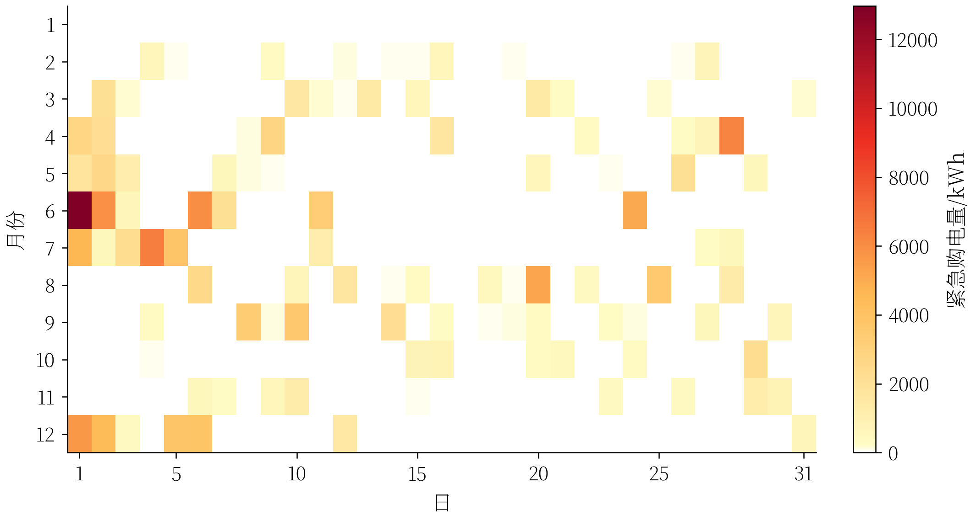
图17 问题二全年紧急购电日历
119个应急日呈稀疏聚集而非均匀分布，说明整日联合残差能够覆盖多数常规波动，同时保留紧急购电处理历史样本未覆盖的源荷突变。该策略满足0:00制定计划和5倍应急结算要求，并把高惩罚风险转化为可执行的动态库存策略；全部时段的物理可行性检验见4.7.1节。
4.7 模型检验与灵敏度分析
4.7.1 可行性与守恒检验
对全年48096个时段回代检验，功率平衡与SOC递推最大残差分别为1.14×10^(-13)和9.09×10^(-13) kWh，其余边界及跨日连续性均满足约束，见表9-1。
表9-1 可行性与守恒检验（全年334天、48096个时段）
检验项 | 判据 | 实测（最大值） | 结论
功率平衡残差/kWh | =0 | 1.14×10^(-13) | 通过
SOC递推残差/kWh | =0 | 9.09×10^(-13) | 通过
SOC运行边界/kWh | ⊂[1200,10800] | [1200, 10800] | 通过
同时充放电/kWh | =0 | 0.000 | 通过
跨日SOC断点/kWh | =0 | 0.000 | 通过
4.7.2 预测层灵敏度：回归、分解与融合
保持情景规划与DP执行器不变，仅替换预测中心，对比Ridge、分解和融合预测，结果见表9-2。
表9-2 预测层灵敏度：精度与全年费用（334天）
预测层 | 负荷MAE/kW | 负荷MAPE | 总费用/万元 | 紧急购电费/万元
纯Ridge回归 | 160.21 | 3.47% | 1381.98 | 90.26
纯水平—形状分解 | 137.31 | 2.97% | 1356.87 | 80.41
融合（正式） | 135.41 | 2.93% | 1355.63 | 80.42
融合预测的负荷MAE为131.80 kW，全年费用1355.63万元，分别优于纯Ridge的160.21 kW和1381.98万元；其费用较纯分解再降低1.24万元，故选为正式预测输入。
4.7.3 情景数与计划量缩放的稳健性
固定预测与残差库，令情景数M在10—40间变化，检验结果见表9-3。
表9-3 情景数M的稳健性（融合预测，全年334天）
情景数M | 总费用/万元 | 紧急购电费/万元 | 紧急购电天数
10 | 1365.27 | 88.39 | 161
20 | 1359.35 | 83.80 | 128
30 | 1355.63 | 80.42 | 119
全年费用相对极差为0.71%，M=30时已能稳定刻画尾部风险，故正式模型取M=30。
表9-4 计划量整体缩放的敏感性（M=30）
计划量系数 | 总费用/万元 | 紧急购电费/万元 | 紧急购电天数
×1.00 | 1355.63 | 80.42 | 119
×0.99 | 1362.87 | 96.84 | 152
×1.01 | 1353.55 | 68.96 | 103
计划量在基准值附近缩放时，费用最低点位于1.00；±1%扰动引起的费用变化不超过0.69%，说明计划量选择稳定。
4.8 模型评价
4.8.1 模型优点
第一，预测—规划—执行三层解耦，各层职责单一且全程非前视：预测层只使用计划日0:00以前的历史，情景层只使用计划日之前30天的样本外残差，执行层只读取当前已揭示的源荷，因而结果可复现、无前视泄漏。
第二，把5倍缺额惩罚内生化。情景两阶段规划让计划量在全部情景间共享，DP保留水位让实时放电在当前收益与跨时库存之间权衡，从而把高惩罚风险转化为可执行的动态裕度；全年紧急购电量仅14.68万kWh，且全部时段同时充放电量为0。
第三，预测层以“分解⊕Ridge线性加权”给出稳健的日电量水平与日内形状，两种分量按滚动最小二乘权重自适应组合，兼顾非前视约束与拟合能力；而VIF诊断、岭迹、λ选择与跨窗口系数稳定性保证在25维高共线特征下仍能稳定估计，使这一融合预测可复现、可解释。
第四，全部结果可由脚本一键复算，并以功率平衡、SOC递推、边界与充放电互斥四项守恒检验，以及三套预测层与多个情景数的灵敏度对照交叉验证。
4.8.2 模型不足与改进方向
第一，情景由历史整日残差重采样得到，而历史样本仅一年，难以覆盖从未出现过的极端源荷组合；后续可用气象预报驱动的生成式情景或极端场景增强，提高尾部风险的覆盖度。
第二，预测中心采用线性回归形式，谐波特征消融显示部分特征冗余，说明精度瓶颈在线性形式的表达能力；可引入梯度提升或时序神经网络，但须保持非前视训练协议，并在同一费用口径下检验其价值。
第三，日末库存续存价值v取固定常数0.481548元/kWh，未随季节与价格形状变化；后续可将其内生化，由滚动DP价值函数的边界条件给出。
第四，本问不涉及调整购电与实时价格，计划量只由期望费用最优决定；当引入后续时刻预报或波动电价时，应改用信息价值判据决定是否调整，这一问题在第三、四问中展开。
5 问题三：多时刻预报下的滚动调整策略
5.1 问题的分析
问题三允许在6:00、12:00和18:00获得新光伏预报后调整尚未执行的购电量，但少购、超购和供能不足分别产生0.5倍、1.5倍和5倍电价。为同时处理预测相关误差、库存机会成本和多次调整，本文采用情景两阶段随机规划与凸分段线性动态规划构成统一控制器，并以严格样本外信息价值判断各发布时刻是否值得引入。
5.1.1 题目信息结构与模型选择
本问有三个不能削弱的结构：预报在0:00、6:00、12:00、18:00分批到达；少购、超购和紧急购电分别对应0.5、1.5和5倍的不对称损失；0:00计划量是先于真实源荷确定的承诺。由此，第一阶段计划量必须在各情景间共享，第二阶段充放电、紧急购电、富余供能和SOC才可随情景追索。若使用单阶段点预测LP，计划量会对预测偏差方向高度敏感；若令计划量随情景变化，则构成前视。
上述三项结构约束共同决定了模型形态：计划量在一阶段共享、调整在二阶段追索，损失按0.5、1.5和5三档不对称计价，且每次预报只能用于尚未执行的时段。据此本文把建模重点放在情景随机规划、库存价值与四时刻滚动三处，而预测层只需给出严格的非前视中心：负荷采用分解⊕Ridge线性融合（其样本外MAE为131.80 kW），光伏则把附件3预报经发布时刻偏差校正后与Ridge预测按含交叉项最小二乘滚动定权融合（与负荷融合同一公式），以兼顾预报的日内更新信息与回归的稳定性，执行层放电至价值水位而非物理下限。
四个发布时刻不构造庞大的多阶段情景树，而采用“两阶段SP×滚动冻结”：时刻k只使用此前实测、当前SOC和刚发布预报，永久冻结已执行区间，仅重解剩余时段，所有调整始终相对0:00原计划结算一次。这样既严格符合信息到达顺序，又把每次预报的边际作用表示为可量化的信息价值。
首先用数据判定附件3的物理口径。将预报值与整点前后60 min的实测功率比较，零偏移MAE最低，为186.61 kW；若误作小时平均功率，全天重建MAE达371.20 kW，而整点锚点插值降至197.49 kW。因此将附件3解释为整点瞬时功率，不施加错误的小时电量守恒约束。
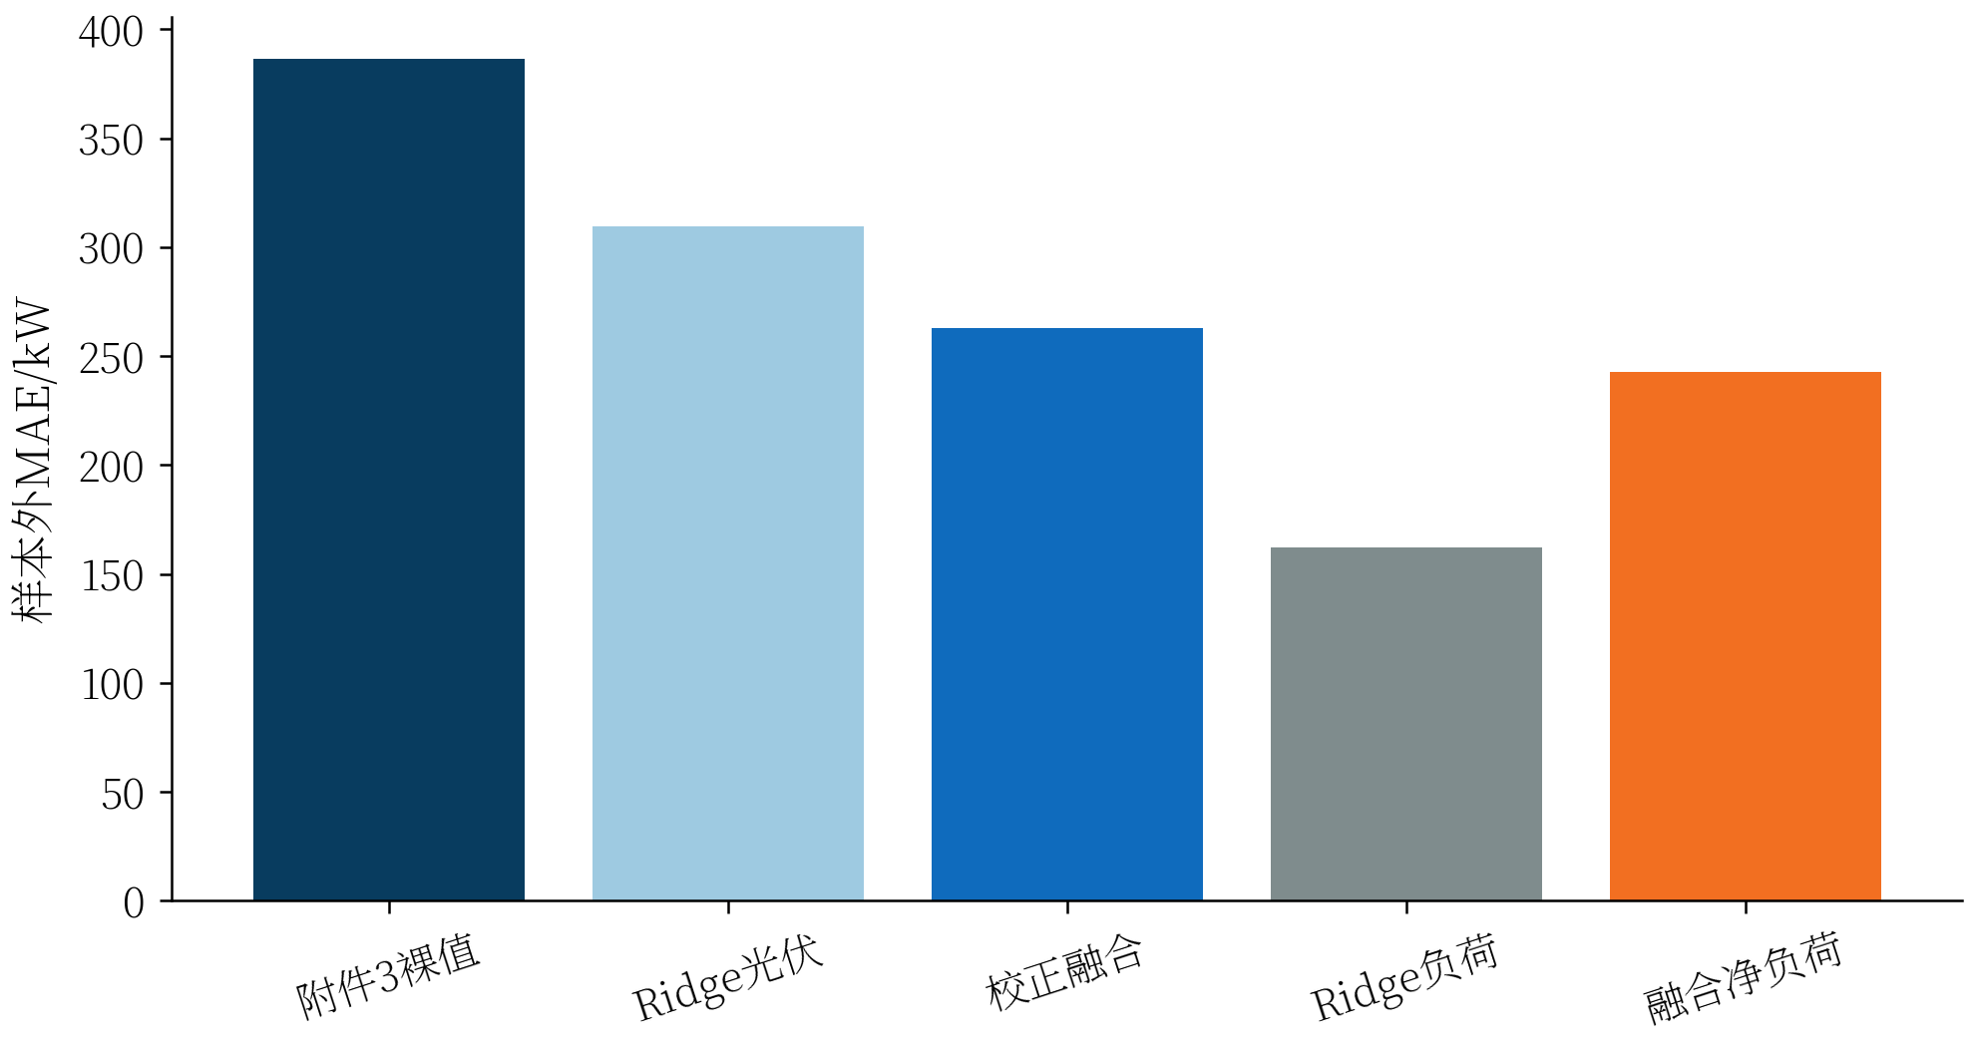
图18 不同光伏预报重建与融合方法的样本外误差
负荷采用分解⊕Ridge线性融合（滚动残差定权）；光伏先用发布日前28天残差中位数校正附件3，再与Ridge光伏按含交叉项最小二乘滚动定权融合（与负荷融合同一公式）。全年负荷、融合光伏白昼段和融合净负荷MAE分别为131.80、262.69和218.70 kW，且净负荷偏差降至0.57 kW。融合模型兼顾附件3的日内更新信息与Ridge的稳定日形。
5.2 预测融合、情景与结算模型
相邻整点锚点间按式（24）线性插值，其中j为小时内第j个10 min终点。边界处只使用发布时刻已观测值，不读取未来实测数据。
${\hat{P}}_{k,h,j}^{A}=(1−\frac{j}{6}{)P}_{k,h−1}^{F}+\frac{j}{6}P_{k,h}^{F}$ (25)
附件3预测先减去此前28天同发布时刻残差的中位数，再与Ridge光伏按含交叉项最小二乘滚动定权（权重保留两支残差的交叉项，反方差仅是其特例）；偏差与权重只由发布日前历史估计。每个决策时刻进一步抽取此前30个可用历史日的源荷成对整日残差，形成保持日内自相关和源荷相关的场景。
记0:00计划购电量为x_t^0，执行前最后确认量为a_t，少购量和超购量分别为u_t、v_t，则差额只按式（25）分解一次。
$x_{t}^{0}{−a}_{t}{=u}_{t}{−v}_{t}, { u}_{t}≥0, { v}_{t}≥0$ (26)
主文采用计划内实际购电按1倍、少购差额按0.5倍、超购差额按1.5倍结算的口径C，其线性目标为式（26）。
$min{ C}_{3}=∑_{t}{[p}_{t}a_{t}{+0.5p}_{t}{(u}_{t}{+v}_{t}{)+5p}_{t}g_{t}]$ (27)
该式在少购时等于p_ta_t+0.5p_t(x_t^0-a_t)，在超购时等于p_tx_t^0+1.5p_t(a_t-x_t^0)，不会出现超购重复计费。口径A、B只对同一策略交叉重算，作为题面歧义的极端敏感性对照。口径C与参考答案采用的B结算逐项等价：参考答案按p_t[a_t+0.5|a_t-x_t^0|+5g_t]计费，展开后恰为p_t·min(x_t^0,a_t)+0.5p_t(x_t^0-a_t)^++1.5p_t(a_t-x_t^0)^++5p_t g_t，与式（26）同构，故本文主口径数字与参考答案可直接互比，不存在口径不可比问题。
5.3 情景SP—DP四时刻滚动模型与求解
第一阶段购电申报量在全部情景间共享，第二阶段充放电、富余、紧急购电与SOC允许随情景追索。每个发布时刻固定此前购电、储能动作和真实SOC，只优化尚未开始的时段，并以日末库存续存价值0.481548元/kWh抑制有限视窗末端放空。各情景满足式（27）—式（28）。
$a_{t}+{\hat{r}}_{t}{+d}_{t}={\hat{l}}_{t}{+c}_{t}{+w}_{t}$ (28)
$E_{t}{=E}_{t−1}{+0.9c}_{t}−\frac{d_{t}}{0.9}$ (29)
同时施加1200≤E_t≤10800 kWh、0≤c_t,d_t≤833.333 kWh及所有购电、富余变量非负。执行层对30个场景的未来费用函数进行CPWL-DP反向递推，以情景平均价值函数确定动态保留水位；真实缺额只放电到该水位，剩余部分紧急购电。
由于随机规划为大规模稀疏线性模型、价值函数为凸分段线性函数，采用Python 3.10、SciPy-HiGHS与斜率递推求解。Step 1：0:00生成融合预报与30个成对残差场景，求共享原计划；Step 2：反推价值函数和保留水位，因果执行0:00—6:00；Step 3：在6:00、12:00、18:00用新预报和真实SOC重解剩余时段；Step 4：逐段结算并跨日传递SOC；Step 5：在相同模型下比较四种预报组合。
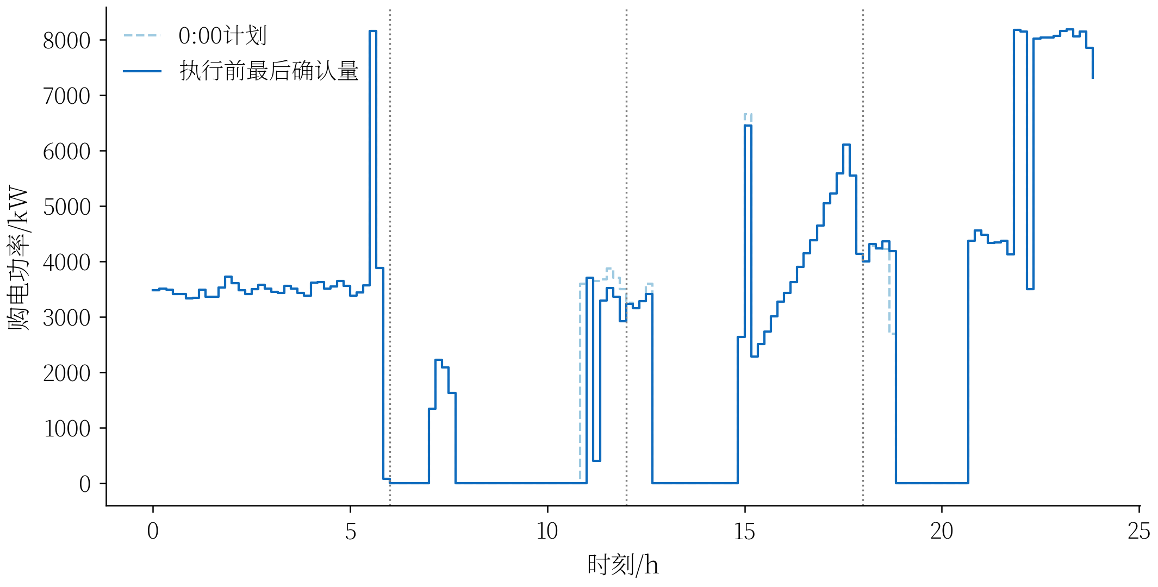
图19 原始计划与滚动调整购电量的时序变化
滚动策略只改变尚未开始的时段，三个发布边界之前的曲线永久冻结。超购部分的1.5倍边际价格抑制了无约束加购，DP保留水位又避免为减少当期紧急购电而过早耗尽储能，使申报、执行和结算处于同一账本。
5.4 信息价值与结果分析
5.4.1 两层“是否调整”决策
“是否调整”包含两个不同层次。第一层是在某次预报已经启用后，决定尚未执行时段的确认购电量是否改变、向上还是向下调整以及调整幅度。该层已由滚动随机规划内生决定：原计划本身属于调整量的可行域，当最优确认量等于0:00原计划时即表示保持不变，故无需另设0—1变量。这样可避免人为规定调整方向，并使0.5倍少购、1.5倍超购与5倍紧急购电共同决定最优调整幅度。
第二层是在更高的信息管理层判断是否启用6:00、12:00或18:00的新预报。为把题目所问“是否需要引入其他时刻预报”转化为可执行判据，定义日期d、发布时间τ的条件信息价值如式（29）所示。
${VOI}_{d,τ}={\hat{C}}_{d,τ}^{0}−{\hat{C}}_{d,τ}^{1}$ (30)
式（29）中，τ属于6:00、12:00和18:00三个后续发布时间；上标0、1分别表示在时刻τ保持原策略和采用新预报重解，两个预测费用均只能由τ时刻已知的源荷历史、当前SOC和新预报估计，不能使用当日未来实测。若启用一次预测、申报和执行调整的固定管理成本为K_τ，则信息启用变量由式（31）给出。
$I_{d,τ}=1\{{VOI}_{d,τ}{>K}_{τ}\}$ (31)
式（30）中，I_{d,τ}=1表示启用该次预报，反之保持原信息集。题目未给出通信、计算或重新申报的固定成本，故正式计算取K_τ=0；该开关不改变内层滚动优化，只为预报时刻提供经济阈值。需要强调，本文的正式结果采用三个时刻全部启用，并以同构样本外消融评价其年度价值；式（31）是信息启用判据，不将事后真实VOI用于逐日挑选，以避免前视偏差。
5.4.2 预报时刻的样本外信息价值
依次增加6:00、12:00和18:00预报，并保持预测器、情景数、结算口径和跨日SOC链不变。四种固定预报组合的全年结果如图20和表10所示。
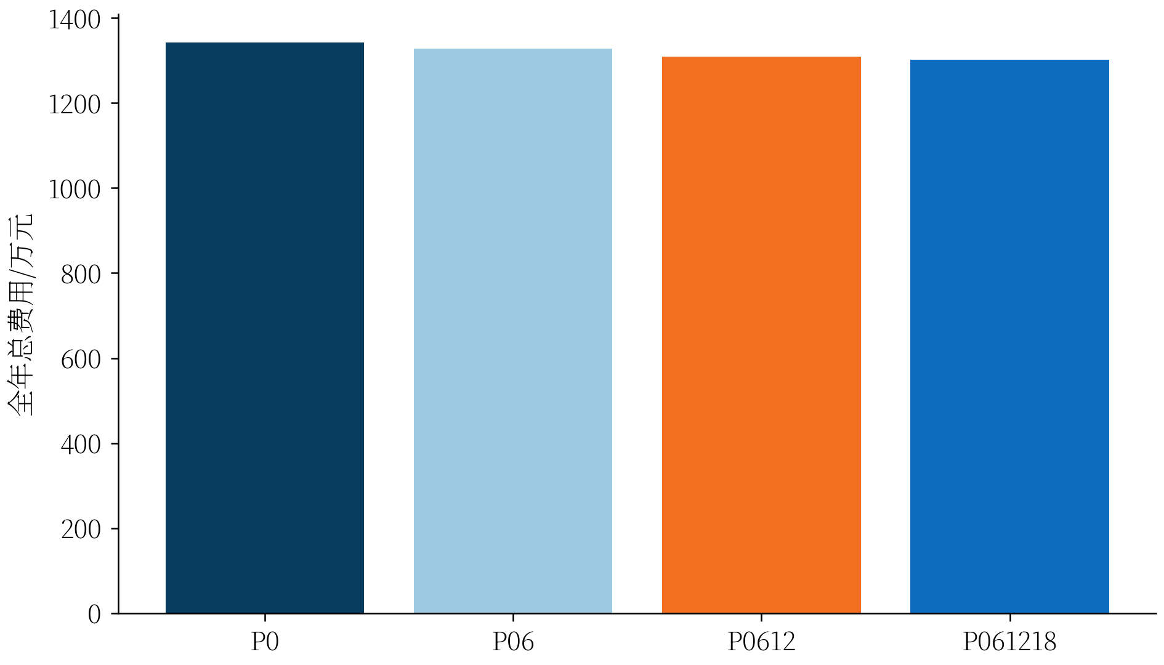
图20 不同预报启用组合的全年费用
同构回测表明，6:00、12:00和18:00预报分别产生13.92、19.85和6.07万元全年边际价值，完整四时刻策略相对P0节省39.84万元，并将紧急购电量由11.67万kWh降至3.94万kWh。以334个决策日折算，三个时刻长期常规启用的平均单日盈亏平衡成本约为416.85、594.20和181.85元。由于题设取K_τ=0，三次后续预报均应引入；其中12:00价值最高，18:00因剩余光伏时段较少而边际价值最低。若现实实施成本超过对应阈值，则可关闭该时刻的常规更新，但不能据当天结束后的真实费用反向选择。
表10 多时刻预报组合的全年样本外结果
策略 | 全年费用/万元 | 紧急购电费/万元
P0 | 1342.587 | 63.397
P06 | 1328.664 | 41.203
P0612 | 1308.818 | 27.955
P061218 | 1302.744 | 19.030
正式模型全年计划内购电费1256.29万元，少购违约、超购和紧急购电费分别为11.32、16.11和19.03万元；最坏日费用7.90万元。口径A、B、C交叉重算分别为1325.38、1313.48和1302.74万元，结算歧义不改变采用四时刻策略的方向。
表11 四个指定日期的滚动调整结果
日期 | 总费用/元 | 少购量/kWh | 超购量/kWh | 紧急购电费/元
3月20日 | 42445.662 | 1484.490 | 274.895 | 1467.322
6月21日 | 20264.445 | 0.000 | 0.000 | 332.857
9月23日 | 42813.630 | 1851.510 | 0.000 | 0.000
12月21日 | 62123.738 | 489.057 | 0.000 | 0.000
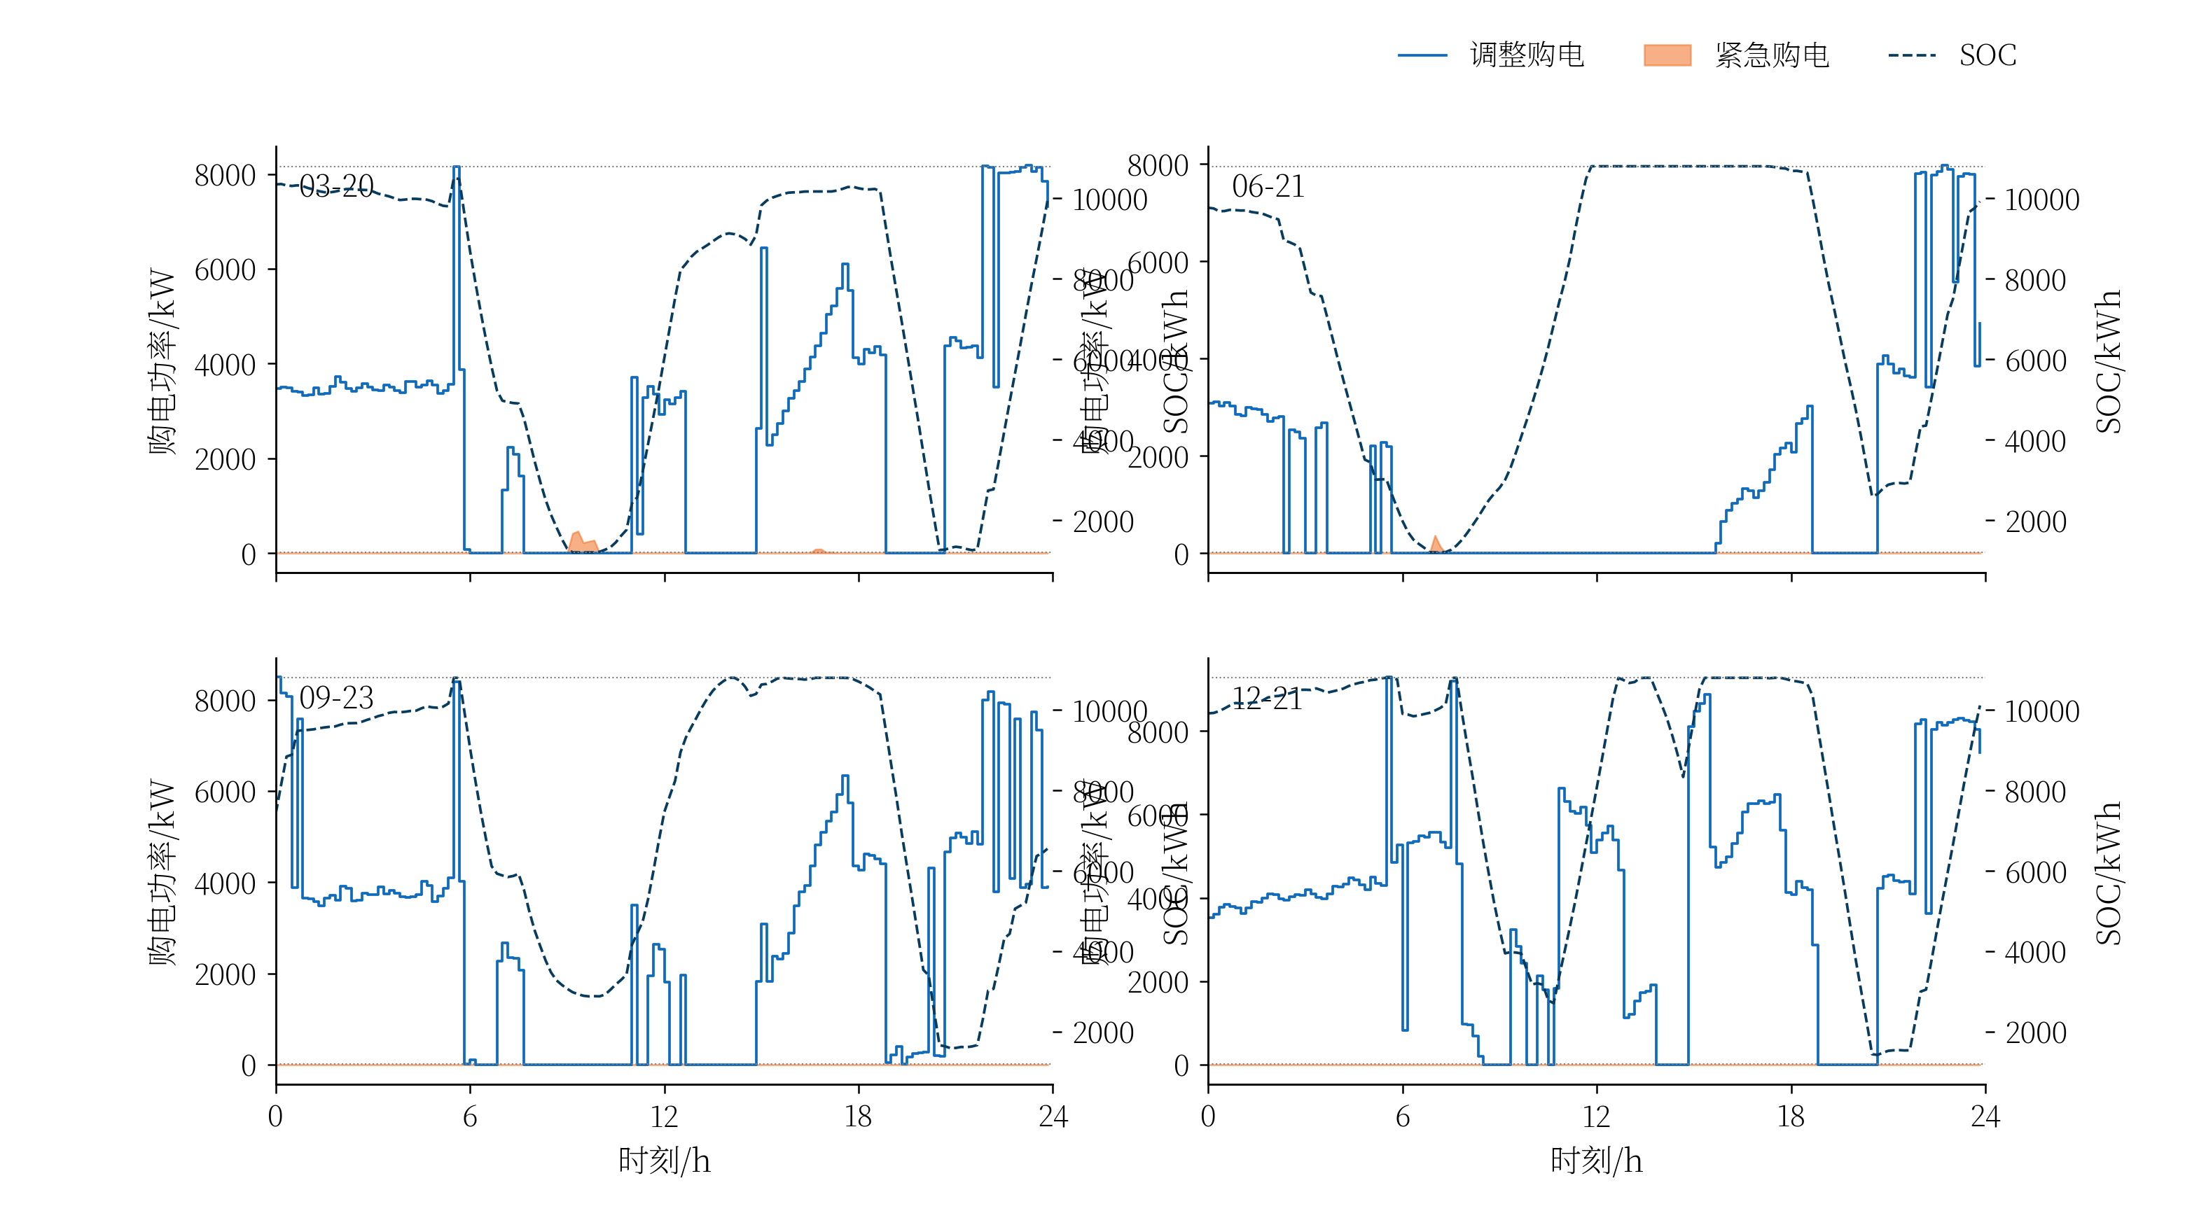
图21 四个指定日期的调整购电、紧急购电与SOC轨迹
四个日期均来自同一条全年连续SOC链。3月20日与6月21日分别发生302.70和82.59 kWh紧急购电，其余两日的源荷偏差均由调整购电与储能吸收；四日合计费用16.76万元。完整144段计划、最终确认量、六个4 h充放电区间和全部连续应急事件已经写入result3.xlsx。
表12 微网在指定日期的紧急购电量（问题三，按题目表3格式）
2025.3.20 时间段 | 购电量/kWh | 2025.6.21 时间段 | 购电量/kWh | 2025.9.23 时间段 | 购电量/kWh | 2025.12.21 时间段 | 购电量/kWh
9:10—10:00 | 268.859 | 7:00—7:20 | 82.593 | 无 | 0.000 | 无 | 0.000
16:40—17:20 | 33.837 | — | 0.000 | — | 0.000 | — | 0.000
表12由全年同一条跨日SOC执行链自动提取。3月20日的连续10 min缺额合并为9:10—10:00与16:40—17:20两段，6月21日为7:00—7:20，其余两个指定日期无紧急购电；横向四日期与纵向时间段—购电量的结构严格对应题目表3。
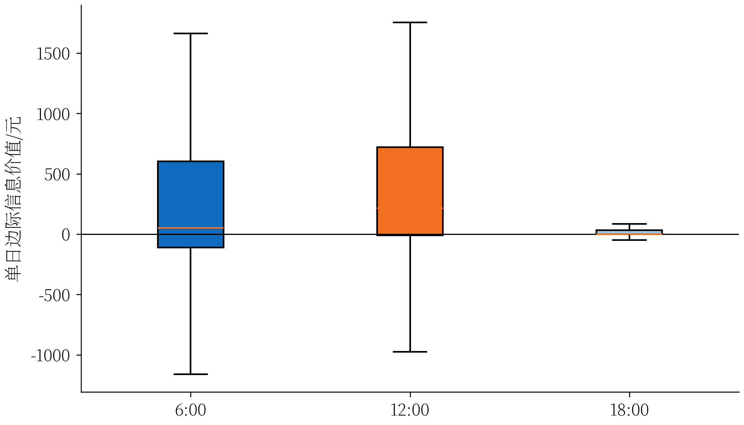
图22 各更新时间单日边际信息价值分布
事后诊断中，6:00、12:00和18:00分别有188、230和146天取得正边际价值；这些天数仅用于解释信息价值分布，不用于逐日开关决策。全部48096个时段的功率平衡、SOC递推和跨日SOC最大残差分别为2.27×10^(-13)、9.09×10^(-13)和0 kWh，SOC始终位于1200—10800 kWh，年末为9598.67 kWh。综上，内层模型已能决定是否改变原计划及调整幅度，外层VOI阈值则回答是否值得启用某次预报；在题设K_τ=0下，建议三次更新均纳入常规策略。进一步，四个已给发布时刻已构成充分集：18:00的边际价值已最小（6.07万元），更新越密收益越薄；两次更新之间的残余不确定性已由执行层动态保留水位按实际源荷自适应吸收，不依赖更密点预报；且每次调整须承担0.5×/1.5×调整费，过密调整会吞噬收益，故无需引入0/6/12/18之外的新预报时刻。
6 问题四：波动电价下的因果购电策略
6.1 题眼分析与模型选型
问题四在问题二、三的源荷不确定性之外新增了未来价格未知这一信息维度。附件4给出的是逐段实现价而非日前预报价，因此交易时段到来前不得调用当日未来价格。模型必须同时满足三点：价格只能因果预测并逐段揭示；4-2的0:00计划全天冻结且承担5倍缺额损失；4-3仍以0:00计划为固定承诺，只在0:00、6:00、12:00和18:00重排尚未执行时段，并按口径C结算一次差额。
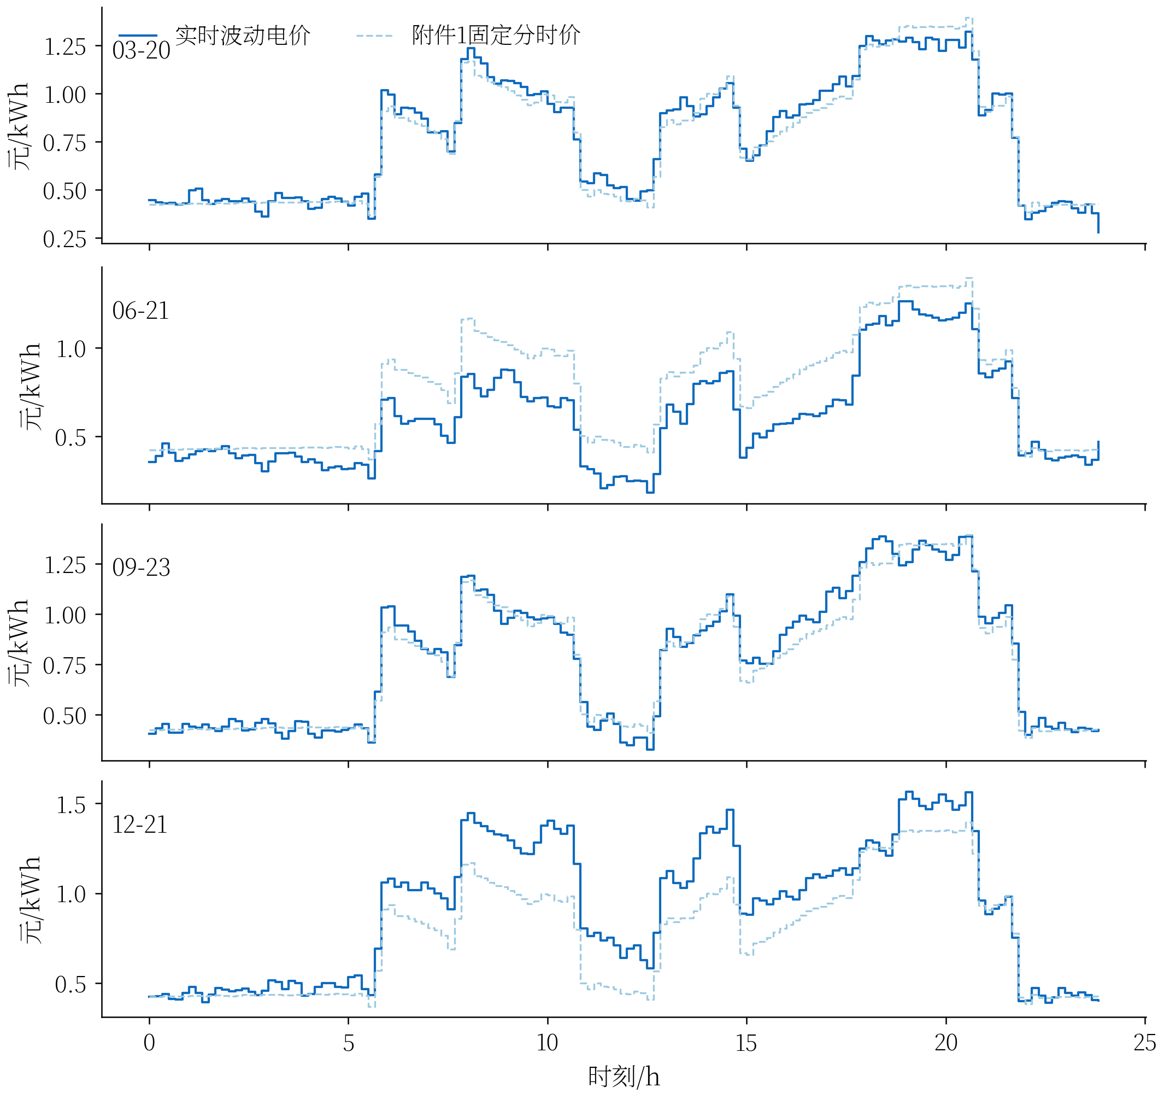
图23 四个指定日期的波动电价与固定分时价
图23显示实现价格在共同峰谷骨架上叠加了明显的日间扰动。把实现价与附件1固定分时价各自扣除当日均价后再作比较，二者相关系数为0.9664，说明固定价能稳定识别高低价次序（峰谷比分别为3.039与3.039），但不能替代附件4实现价进行结算。这一事实解释了4-3中固定价形状可作为稳健调度先验，而4-2仍需用因果价格情景给缺额风险加权。
为避免将价格预测、承诺规则和滚动结构混为一谈，本文保持Ridge源荷预测、初始SOC、跨日执行器与结算口径完全相同，仅替换价格信号和承诺规则，按334天严格非前视费用筛选正式路线。
由此得到两分支的正式模型。4-2没有调整购电，缺额按5倍计价，因此计划量本身就是风险决策量：三维配对情景给出购电量的价格加权4/5分位作为计划量，使报多付1倍与报少付5倍在期望意义上平衡——全年实测该承诺规则较点预测承诺节省65.71万元。4-3存在少购0.5倍、超购1.5倍的差额结算，且调整量可在0:00、6:00、12:00、18:00四次重定，故其计划量取确定性日调度LP的解（严格解读：只有0:00、6:00、12:00、18:00四个发布时刻能重排尚未执行时段，逐段执行的6h窗口内不追加，缺额只能由储能放电或5×紧急购电吸收，全年4-3为1475.22万元），并以附件1的固定分时价形状作为稳健调度先验——二者扣除各自日均价后的相关系数为0.9664，峰谷次序高度稳定。全年全知LP只作不可执行的遗憾参照，不参与策略比较。
6.2 因果价格预测与三维配对情景
将第d日动态价格分解为日均水平与归一化形状。0:00时，水平取此前14日日均价中位数，形状取此前35日同星期类型归一化曲线中位数；6:00、12:00和18:00仅利用发布前最近6段已实现残差，以0.96的指数衰减修正未来价格。
$ℓ_{d}=\frac{1}{144}∑_{t}{ p}_{d,t}, χ_{d,t}=\frac{p_{d,t}}{ℓ_{d}}, {\hat{p}}_{d,t|0}={\hat{ℓ}}_{d}{\hat{χ}}_{d,t}$ (32)
${\hat{p}}_{d,t|k}=[{\hat{p}}_{d,t|0}+ρ^{{t−t}_{k}}{med}_{j∈O_{k}}{(p}_{d,j}−{\hat{p}}_{d,j|0})]_{ε}$ (33)
对负荷、光伏和价格分别计算相对于同一预测基准的历史残差，并从发布时刻之前最近30个可用日抽取同日完整残差块。三类残差逐列零均值化后配对叠加于当前预测中心，从而同时保留源荷价的横向相关和日内连续性。
$L_{t,m}=[{\hat{L}}_{t|k}+ε_{i_{m},t}^{L}]_{+}, R_{t,m}=[{\hat{R}}_{t|k}+ε_{i_{m},t}^{R}]_{+}, P_{t,m}=[{\hat{p}}_{t|k}+ε_{i_{m},t}^{P}]_{ε}$ (34)
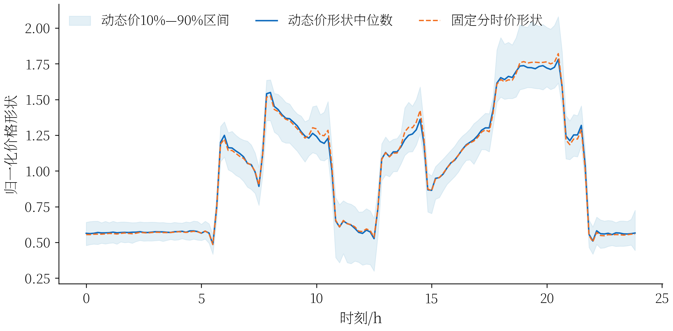
图24 动态价格形状分布与固定分时价稳健先验
图24中固定分时价形状几乎贴合全年动态价形状中位数，特别是在早晚高价段和午间低价段保持同一排序。故预测资源应优先用于会改变相对价格次序的形状误差，而非只降低对调度无影响的日均价格偏差。
6.3 4-2的价格加权风险承诺
4-2只有计划购电费和5倍紧急购电费。给定同一条因果储能轨迹，情景实际购电量Y不随承诺量改变，单时段账单可分离。对分段线性期望损失取最优性条件可得：承诺量右侧情景的累计价格权重应等于总权重的1/5，故最优计划是价格加权4/5分位。
$C_{4−2}=∑_{d,t}p_{d,t}x_{d,t}^{0}+5∑_{d,t}p_{d,t}g_{d,t}$ (35)
$∑_{m}{ w}_{m}P_{t,m}1_{\{Y_{t,m}{>x}_{t}^{0∗}\}}=\frac{1}{5}∑_{m}w_{m}P_{t,m}$ (36)
6.3.1 命题3：价格加权报童分位条件
命题3 给定第m个情景在时段t的实际购电需求Y及正价格P，若计划量每增加1 kWh支付1倍计划电价，而计划不足部分支付5倍紧急电价，则单时段期望费用的最优计划量是以情景概率与价格乘积为权重的4/5分位数。
证明 计划量增加一个微小单位时，全部情景均增加1倍计划费用；仅在Y_{t,m}>x_t^0的情景中减少5倍紧急费用。凸分段线性目标达到最小值时，左右方向导数跨过0，即计划量右侧情景的价格权重占总价格权重的1/5。等价地，计划量左侧累计权重达到4/5，故最优解为价格加权4/5分位数。若经验分布在该点存在跳跃，则满足该次梯度条件的整个区间均为最优。证毕。
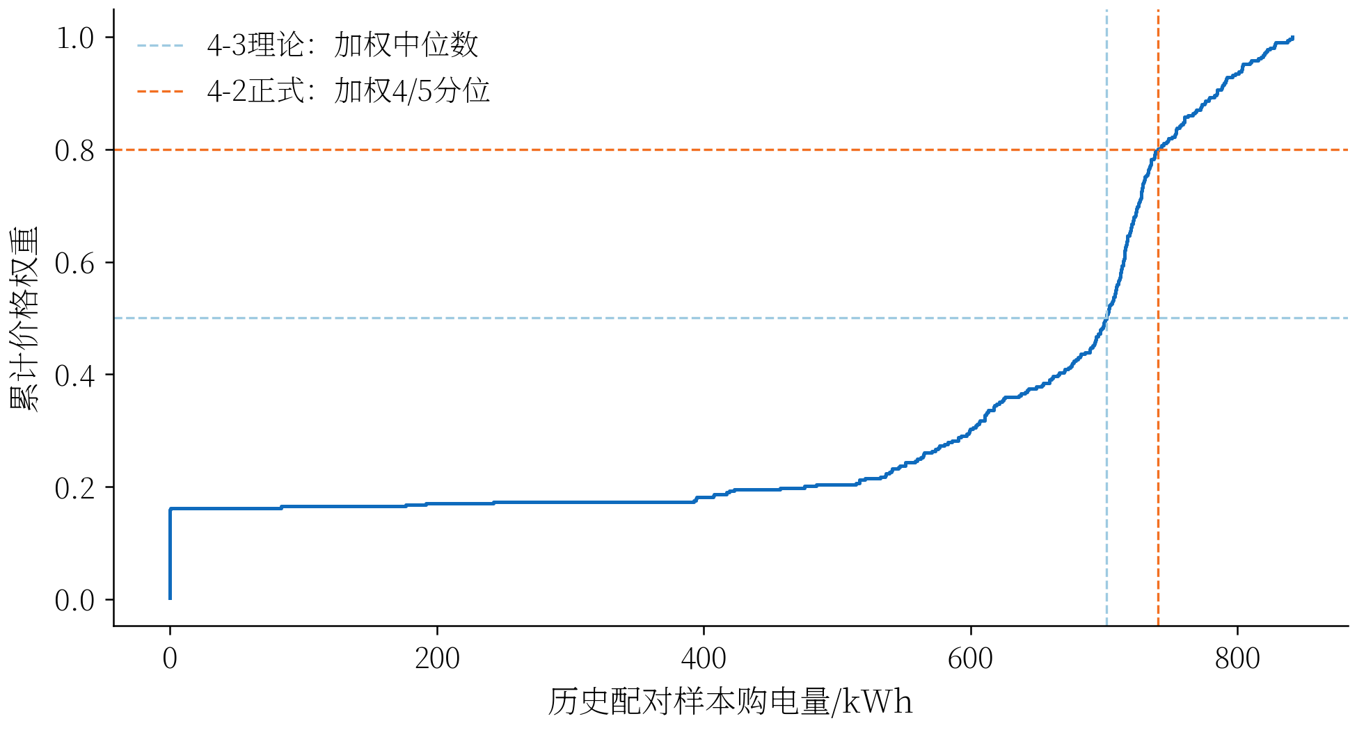
图25 价格加权中位数与4/5分位承诺的差异
图25用样本外历史配对购电量展示加权经验分布。5倍缺额损失把4-2计划推至更高的4/5分位，从而主动购买保险；4-3存在少购0.5倍与超购1.5倍的差额结算，其理论临界点相应落在价格加权中位数。
6.4 4-3的四时刻滚动与口径C
4-3的0:00计划量x0是不可随情景改变的承诺，执行前最后确认量a可在四个发布时间更新。少购量u和超购量v始终相对原计划计算，每个时段只结算一次。正式账单为计划内电量按1倍价、少购差额按0.5倍、超购差额按1.5倍、实时缺额按5倍。
$C_{4−3}=∑_{d,t}{[p}_{d,t}min{(x}_{d,t}^{0}{,a}_{d,t}{)+0.5p}_{d,t}u_{d,t}{+1.5p}_{d,t}v_{d,t}{+5p}_{d,t}g_{d,t}]$ (37)
每次更新仅重解尚未开始的时段，已经执行的购电、充放电与SOC永久冻结；发布间隔内不得利用真实源荷每10 min改写确认量。若供能不足，则依次取消当段计划充电、由储能放电补足，最后才触发紧急购电，因而紧急购电绝不用于主动充电。两分支均允许低价常规购电充电、禁止售电，并以日末库存续存价值抑制有限视窗末端放空。
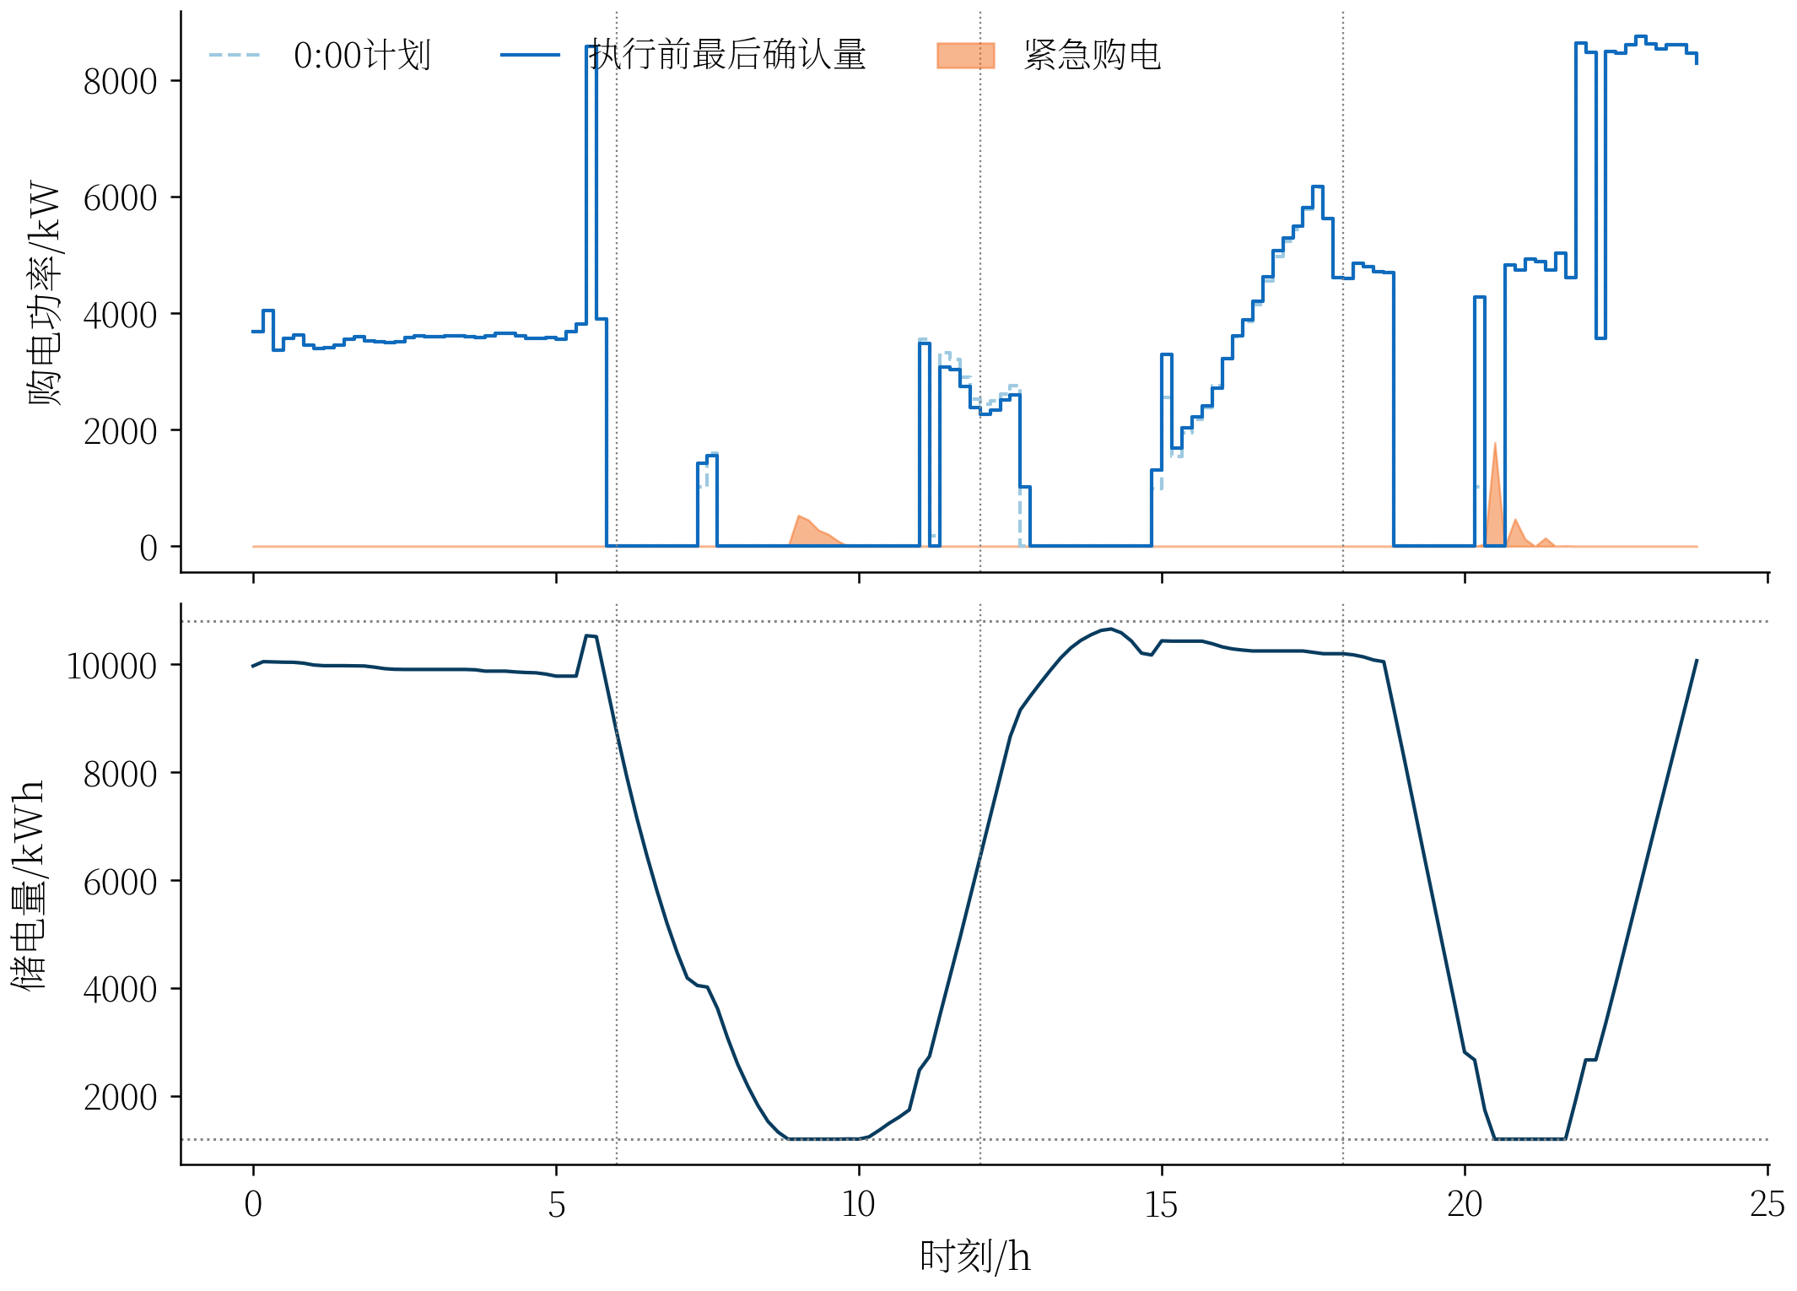
图26 四时刻冻结—重解机制与SOC轨迹
图26以9月23日为例，虚线为0:00计划，实线为执行前最后确认量，三条竖线标示6:00、12:00和18:00信息更新。SOC始终位于物理边界内，说明调整量、储能动作和紧急购电来自同一因果执行链，不存在申报轨迹与实际轨迹错配。
6.5 全年结果与稳健性解释
6.5.1 命题4：共同价格缩放不变性
命题4 若所有时段、所有情景的购电价格以及日末库存续存价值同时乘以任意正常数κ，而源荷情景、储能参数和结算倍率保持不变，则问题四计划层与执行层的最优策略集合不变，最优费用仅乘以κ。
证明 能量平衡、SOC递推及变量边界均不含价格，缩放后可行域不变；目标中的计划购电、调整、紧急购电和终端库存价值均被同一正数κ放大，任意两条可行策略的目标值次序不变，故最优策略集合保持不变。证毕。该命题已用κ=0.5与κ=2.0作数值门禁，计划量和执行轨迹在数值容差内不变。
表13 波动电价下问题四的全年结果
分支 | 全年费用/万元 | 计划购电量/万kWh | 紧急购电量/万kWh | 末态SOC/kWh
4-2风险计划 | 1445.992 | 2109.999 | 15.156 | —
4-3稳健滚动 | 1475.220 | 2025.860 | 17.193 | 10629.37
全年全知LP下界 | 1278.088 | — | 0.000 | —
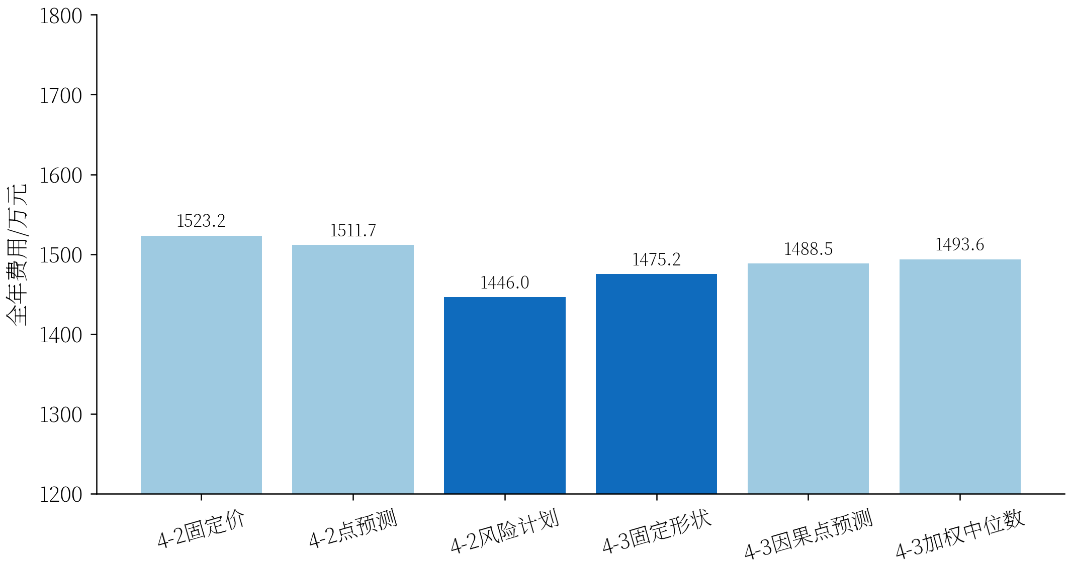
图27 问题四两分支全年费用
图27给出两分支的紧急购电日历。4-2没有调整购电、缺额按5倍计价，故其费用主要由计划量与实际购电量的缺口决定，这正是4-2取价格加权4/5分位计划的原因；4-3存在少购0.5倍、超购1.5倍的差额结算，缺口的代价被显著摊薄，其年度费用对价格预测精度的依赖也随之下降。
表14 问题四四个指定日期的结果摘要
日期 | 4-2费用/元 | 4-2紧急/kWh | 4-3费用/元 | 4-3紧急/kWh | 4-3日末SOC/kWh
3月20日 | 46352.86 | 1041.4 | 48164.01 | 849.9 | 10760.4
6月21日 | 17552.94 | 0.0 | 18773.75 | 362.8 | 1861.1
9月23日 | 47376.82 | 399.3 | 48285.03 | 684.2 | 10068.0
12月21日 | 72809.42 | 0.0 | 81374.85 | 548.3 | 10750.4
表14由全年同一条跨日SOC链自动提取，完整144段计划、最终确认量、六个4 h充放电区间及全部连续紧急购电区间已经分别写入result4-2.xlsx和result4-3.xlsx，未进行人工抄录。4-3最坏日为9.179万元；少购与超购量分别为24.103和71.172万kWh。
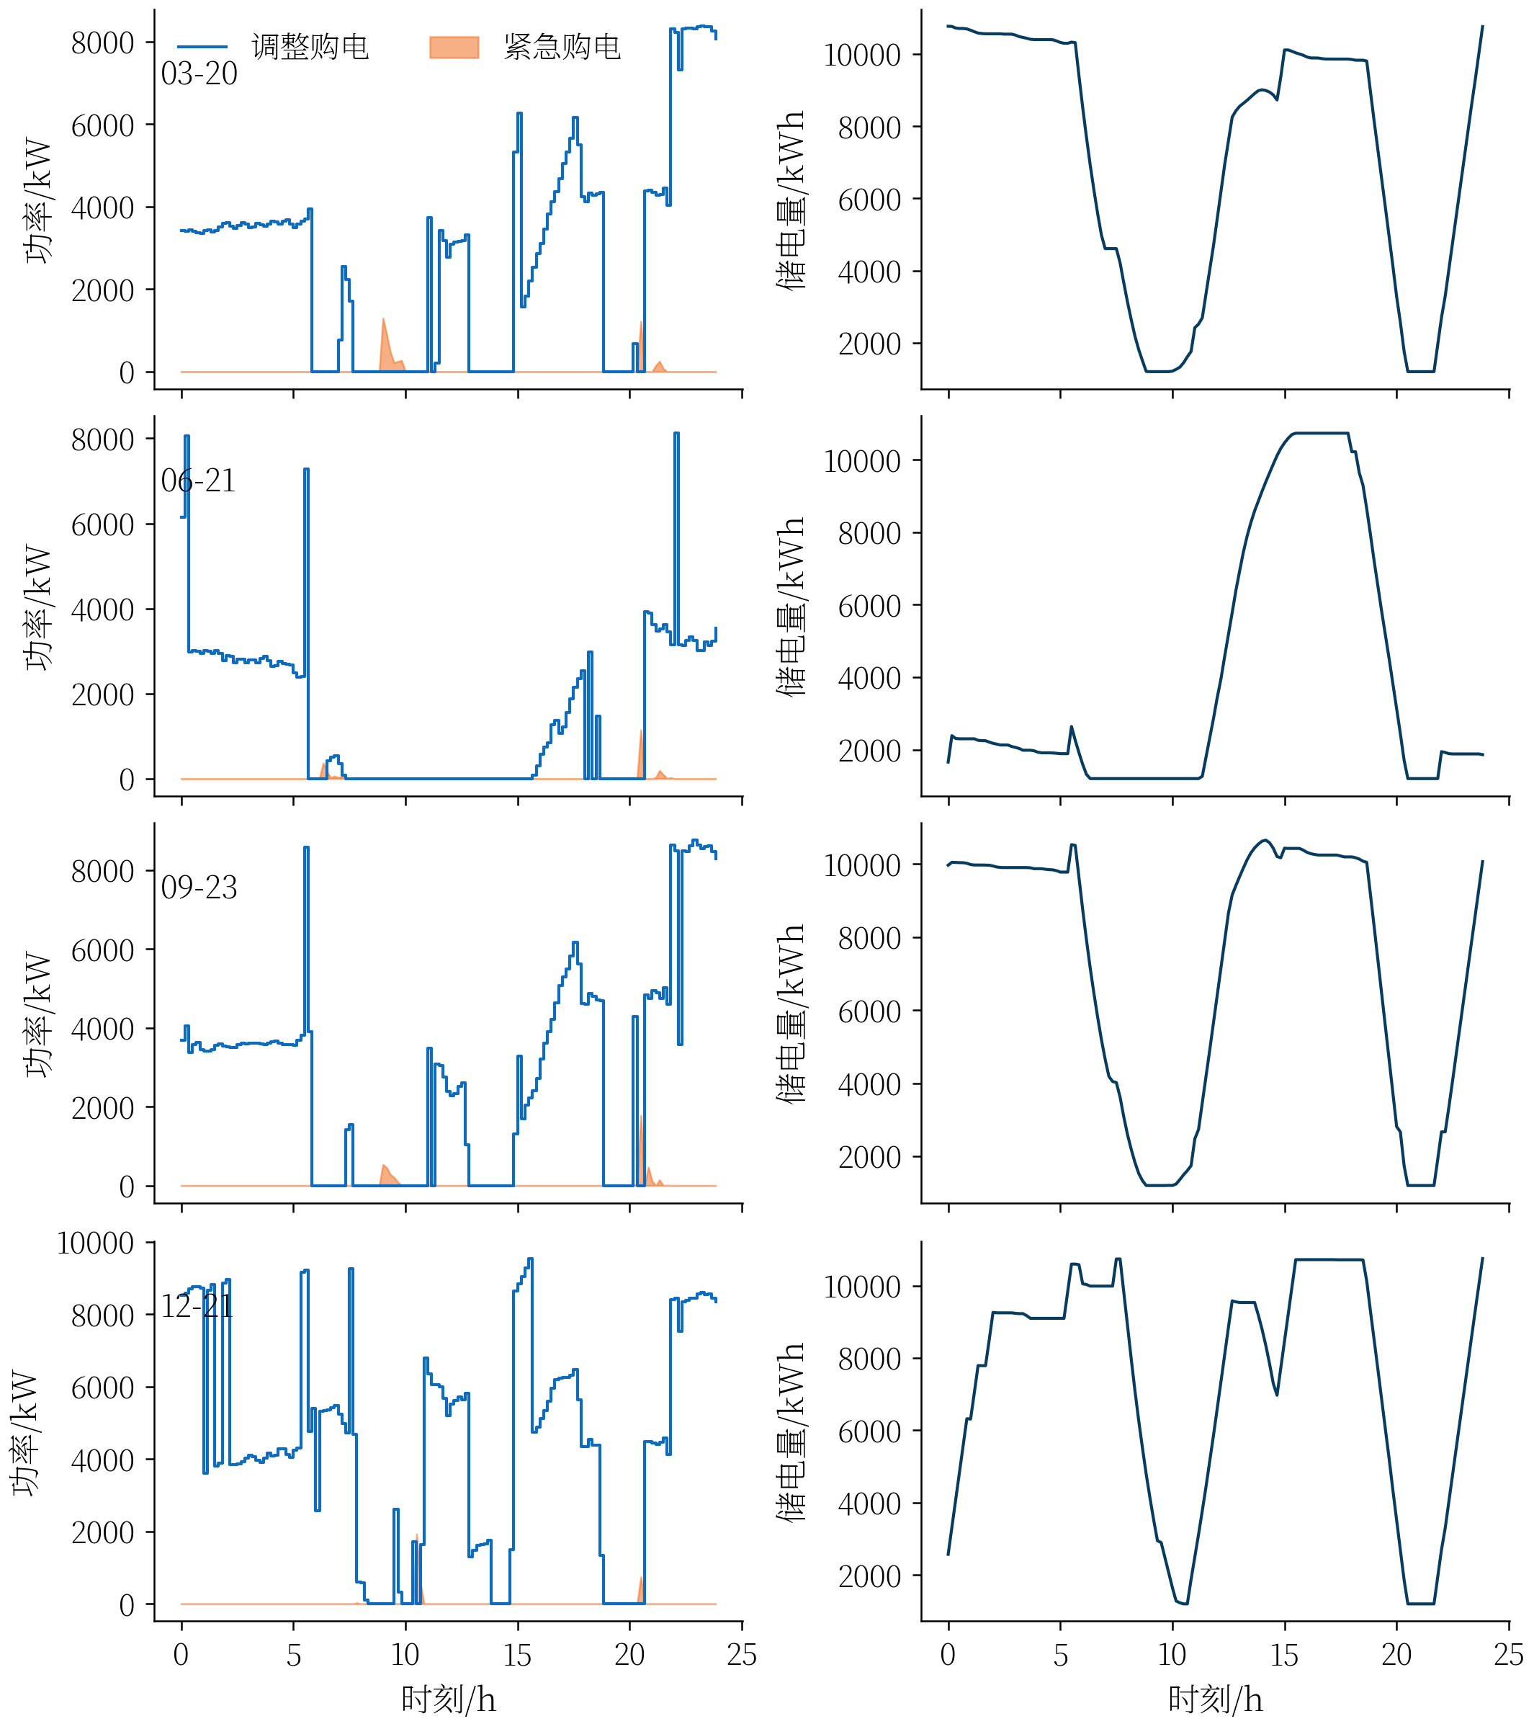
图28 四个指定日期的4-3购电与储能轨迹
全部96192条逐段结果的能量平衡与SOC递推最大残差分别为4.55×10^(-13)和9.09×10^(-13) kWh，SOC全程满足1200—10800 kWh，年末为10629.37 kWh。两个Excel经逐格回读、全天汇总和费用独立复算共6项审计全部通过。综上，问题四的优选原则不是追求最复杂的价格预测，而是让价格信息、承诺损失和因果执行结构共同接受严格样本外费用检验。
6.6 模型检验与灵敏度分析
问题四的决策量——4-2的承诺量与4-3的滚动执行水位——不存在可直接交付的闭式最优解：前者依赖尚未实现的源荷价实现值，后者依赖库存对未来缺口的边际价值，二者都不是对已实现数据的直接计算，而是对未知量的最优反应。因此本文不把它们当作可直接解析求出的参数，而以受控数值实验确定与检验：在保持预测层、初始状态、结算口径与评价期完全不变的条件下，只改变待考察的单一因素，以其在样本外账单上的差异判断该因素是否值得引入、取值应为多少。该做法出于三点理由。
其一，解析一阶条件在执行器接入后失效。命题3给出的价格加权4/5分位以“窗口内缺额边际代价恒为5倍电价”为前提，此时期望损失对承诺量分段线性，左右方向导数跨零即可解出闭式最优值。接入价格化库存价值执行器后，窗口内缺口优先由储能放电补足，其边际代价转为该放电量的机会成本而非固定倍数；又因账单取计划量与确认量的较小者，费用对承诺量在情景切换点仅单侧可微。式（36）的常数倍率条件不再成立，最优分位只能在同一评价口径下数值扫描定位。
其二，价格信息价值是反事实量，无法从单条实现轨迹观测。信息价值定义为两个信息集下各自最优期望费用之差，而现实中只能观测到一条实现路径，不可能同时处于“因果价”与“全知价”两个世界，故只能在同一模型、同一情景数、同一结算口径与同一初值下受控替换信息集并作差，差值方可归因于信息本身。
其三，只有单因子控制才能把差异归因到被改动的因素。每次仅替换一个组件——价格信号、承诺规则、执行器、网电充电权限或调整时刻权限——结论即一一对应到该因子，避免多因素混杂。据此，参数定位采用扫描，信息价值与结构价值采用扰动，二者分工明确。
固定其余条件，令4-2承诺分位在0.50至0.80内取值，结果见表15。
表15 4-2承诺分位的样本外校准（30天，M=30）
承诺分位q | 0.50 | 0.55 | 0.60 | 0.65 | 0.80（理论）
4-2费用/元 | 1,107,565 | 1,100,429 | 1,090,807 | 1,088,151 | 1,127,848
紧急购电/kWh | 17,307 | 14,512 | 9,197 | 6,791 | 984
由表15可见，最优分位下移至0.60—0.65，理论值0.80反而最贵；紧急购电量随分位单调下降，说明提高承诺量确在减少缺口，只是被1倍计划费用抵销。其原因在于执行器把窗口内缺口的边际代价从5倍电价降到库存机会成本，等价于降低报童问题中的缺额惩罚倍数，最优分位随之下降；若经验分布在最优值处存在跳跃，则满足次梯度条件的整段分位同为最优。本文据此取分位0.65，并要求该参数在预热期或嵌套滚动窗口上重新标定后交付，不直接沿用理论值或全样本扫描结果，以免用同一批数据既标定又评价。
保持源荷情景与执行结构不变，仅替换价格信号，三类信号的定位见表16。
表16 价格信号的单因子对照
价格信号 | 适用分支 | 定位与结论
因果预测价（水平×形状＋日内修正） | 4-2正式 | 承诺量按价格加权分位，必须使用价格分布
附件1固定分时价形状 | 4-3正式 | 去均值形状相关0.9664、峰谷次序一致；作稳健调度先验，结算仍用实现价
当日全知价 | 信息上界 | 不可执行，仅用于给出价格预测精度的上限
由表16可见，因果预测价含水平与形状两维误差，是4-2承诺量必须使用的价格分布；附件1固定分时价与实现价扣除各自日均价后的形状相关达0.9664、峰谷次序一致，作稳健调度先验样本外更省，但结算仍用实现价；当日全知价不可执行，只用于给出价格预测精度的上限。同一受控方式还用于结构组件：分别在固定价、无承诺、离线全知与确定性对照上重算同一账本，得到价格信息价值、承诺贡献与总遗憾三组量。
上述扫描与扰动仅用于选型、标定与解释，不进入交付模型：正式结果由固定结构与固定参数的模型一次产出；参数一律在样本外窗口上定标，避免前视偏差；探针的物理模型与结算账本与正式模型同源，并以全年离线全知下界1278.088万元作外部校准，确认实验口径本身无系统性偏差。
7 模型的统一性与结构检验
7.1 从最优轨迹到条件状态价值
将四问的状态价值关系写成式（37）。式中第一项是问题一在确定性信息下的最小剩余费用，第二项是问题二对源荷联合残差情景平均后的库存价值，第三项表示问题三在发布时间τ获得新预报后的条件价值，第四项进一步表示问题四给定因果价格状态c后的条件价值。
$F_{t}(e)→ {\overline{H}}_{t}(e)→ {\overline{H}}_{t,τ}(e)→ {\overline{H}}_{t,τ}(e;c)$ (38)
式（37）并非把四个模型形式上拼接，而是说明每一问都在前一问的状态变量和物理约束上增加一类可用信息：问题二增加源荷分布，问题三增加发布时刻条件，问题四增加价格条件。CPWL-DP执行器因此成为四问共同的决策内核，区别只在于递推费用函数所条件化的信息集合。
7.2 预测贡献与决策结构贡献
为避免把预测改进与执行器改进混为一谈，在同一评价期、同一结算口径和同一跨日SOC链下进行二维消融，结果如表17所示。这里的“预测优于结构”是本数据集上的样本外发现，不作为脱离数据条件的普遍数学命题。
表17 问题三预测与执行结构的同口径消融
对照路线 | 全年费用/万元 | 紧急购电/万kWh | 最坏日/元
确定性MPC+贪心（分解⊕Ridge融合+含交叉项最小二乘融合） | 1322.28 | 10.10 | 75384
情景SP+CPWL-DP（分解⊕Ridge融合+含交叉项最小二乘融合） | 1302.74 | 3.94 | 78973
在预测输入完全相同时，情景SP与CPWL-DP使全年费用减少19.54万元（1.48%），紧急购电量由10.10万kWh降至3.94万kWh；在执行结构固定为SP+DP时，预测融合贡献为44.03万元（3.27%）。融合预测的收益大于决策结构改进（多24.49万元），但结构层仍是压低尾部风险的直接来源：退回确定性贪心执行会使紧急购电量由3.94万kWh回升至10.10万kWh。故高质量预测与风险决策不可相互替代，二者协同才使费用与尾部风险同步改善。
固定备用比例尚未在与正式模型完全一致的334天回测口径下运行，故不将参考答案中的比例结果移植到本文。本文只报告已由正式执行链复算的确定性贪心与CPWL-DP对照，避免以不可复现数字支持模型选择。
附录 A 四个指定日期的详细调度结果
以下各表均由正式结果文件自动提取。时间标签为区间端点，电量单位为kWh；紧急购电按连续10 min区间合并。
表A1 2025年3月20日问题二计划购电结果
3月20日
时间段 | 购电量/kWh | 时间段 | 购电量/kWh | 时间段 | 购电量/kWh
10:00—10:10 | 0.00 | 12:00—12:10 | 449.69 | 14:00—14:10 | 0.00
16:00—16:10 | 494.89 | 18:00—18:10 | 666.28 | 20:00—20:10 | 0.00
全天购电量/kWh | 64226.65 | 全天购电费/元 | 39455.92
表A2 2025年6月21日问题二计划购电结果
6月21日
时间段 | 购电量/kWh | 时间段 | 购电量/kWh | 时间段 | 购电量/kWh
10:00—10:10 | 0.00 | 12:00—12:10 | 0.00 | 14:00—14:10 | 0.00
16:00—16:10 | 169.50 | 18:00—18:10 | 334.64 | 20:00—20:10 | 0.00
全天购电量/kWh | 34603.18 | 全天购电费/元 | 20263.36
表A3 2025年9月23日问题二计划购电结果
9月23日
时间段 | 购电量/kWh | 时间段 | 购电量/kWh | 时间段 | 购电量/kWh
10:00—10:10 | 0.00 | 12:00—12:10 | 484.76 | 14:00—14:10 | 0.00
16:00—16:10 | 560.61 | 18:00—18:10 | 723.60 | 20:00—20:10 | 45.96
全天购电量/kWh | 66324.44 | 全天购电费/元 | 42343.07
表A4 2025年12月21日问题二计划购电结果
12月21日
时间段 | 购电量/kWh | 时间段 | 购电量/kWh | 时间段 | 购电量/kWh
10:00—10:10 | 0.00 | 12:00—12:10 | 863.94 | 14:00—14:10 | 0.00
16:00—16:10 | 857.38 | 18:00—18:10 | 679.15 | 20:00—20:10 | 0.00
全天购电量/kWh | 96187.43 | 全天购电费/元 | 62436.16
表A5 2025年3月20日问题二储能运行结果
3月20日
时间段 | 充电量/kWh | 放电量/kWh | 时间段 | 充电量/kWh | 放电量/kWh
0:00—4:00 | 135.1 | 461.2 | 4:00—8:00 | 579.2 | 5324.6
8:00—12:00 | 4685.2 | 2777.4 | 12:00—16:00 | 4465.9 | 48.7
16:00—20:00 | 74.3 | 5100.3 | 20:00—24:00 | 9723.8 | 2660.3
0:00储电量 | 10378.92 | — | 24:00储电量 | 9884.45 | —
表A6 2025年6月21日问题二储能运行结果
6月21日
时间段 | 充电量/kWh | 放电量/kWh | 时间段 | 充电量/kWh | 放电量/kWh
0:00—4:00 | 65.0 | 2789.9 | 4:00—8:00 | 344.5 | 4883.5
8:00—12:00 | 10322.2 | 0.0 | 12:00—16:00 | 0.0 | 0.0
16:00—20:00 | 6.3 | 4935.2 | 20:00—24:00 | 8357.8 | 2535.5
0:00储电量 | 9667.47 | — | 24:00储电量 | 10026.95 | —
表A7 2025年9月23日问题二储能运行结果
9月23日
时间段 | 充电量/kWh | 放电量/kWh | 时间段 | 充电量/kWh | 放电量/kWh
0:00—4:00 | 3431.9 | 13.5 | 4:00—8:00 | 1167.9 | 5028.2
8:00—12:00 | 3766.1 | 1896.6 | 12:00—16:00 | 5041.2 | 521.7
16:00—20:00 | 114.0 | 5794.9 | 20:00—24:00 | 5549.0 | 2544.4
0:00储电量 | 6588.15 | — | 24:00储电量 | 6196.40 | —
表A8 2025年12月21日问题二储能运行结果
12月21日
时间段 | 充电量/kWh | 放电量/kWh | 时间段 | 充电量/kWh | 放电量/kWh
0:00—4:00 | 571.7 | 237.0 | 4:00—8:00 | 1630.4 | 1617.5
8:00—12:00 | 5142.2 | 6331.6 | 12:00—16:00 | 6588.9 | 2414.8
16:00—20:00 | 12.5 | 5385.6 | 20:00—24:00 | 9672.2 | 2873.3
0:00储电量 | 10038.83 | — | 24:00储电量 | 10339.55 | —
表A9 2025年3月20日问题二紧急购电结果
2025.3.20时间段 | 购电量/kWh
14:10—14:50 | 206.0143
15:10—17:20 | 443.4718
17:50—18:50 | 280.6152
20:10—20:50 | 343.2406
表A10 2025年6月21日问题二紧急购电结果
2025.6.21时间段 | 购电量/kWh
7:00—7:20 | 27.6521
表A11 2025年9月23日问题二紧急购电结果
2025.9.23时间段 | 购电量/kWh
无 | 0.0000
表A12 2025年12月21日问题二紧急购电结果
2025.12.21时间段 | 购电量/kWh
无 | 0.0000
表A13 2025年3月20日问题三计划购电结果
3月20日
时间段 | 购电量/kWh | 时间段 | 购电量/kWh | 时间段 | 购电量/kWh
10:00—10:10 | 0.00 | 12:00—12:10 | 542.24 | 14:00—14:10 | 0.00
16:00—16:10 | 571.49 | 18:00—18:10 | 665.62 | 20:00—20:10 | 0.00
全天购电量/kWh | 66975.80 | 全天购电费/元 | 42445.66
表A14 2025年6月21日问题三计划购电结果
6月21日
时间段 | 购电量/kWh | 时间段 | 购电量/kWh | 时间段 | 购电量/kWh
10:00—10:10 | 0.00 | 12:00—12:10 | 0.00 | 14:00—14:10 | 0.00
16:00—16:10 | 146.28 | 18:00—18:10 | 344.99 | 20:00—20:10 | 0.00
全天购电量/kWh | 34000.52 | 全天购电费/元 | 20264.45
表A15 2025年9月23日问题三计划购电结果
9月23日
时间段 | 购电量/kWh | 时间段 | 购电量/kWh | 时间段 | 购电量/kWh
10:00—10:10 | 0.00 | 12:00—12:10 | 414.11 | 14:00—14:10 | 0.00
16:00—16:10 | 583.01 | 18:00—18:10 | 745.65 | 20:00—20:10 | 45.96
全天购电量/kWh | 67910.85 | 全天购电费/元 | 42813.63
表A16 2025年12月21日问题三计划购电结果
12月21日
时间段 | 购电量/kWh | 时间段 | 购电量/kWh | 时间段 | 购电量/kWh
10:00—10:10 | 0.00 | 12:00—12:10 | 897.98 | 14:00—14:10 | 0.00
16:00—16:10 | 831.91 | 18:00—18:10 | 679.15 | 20:00—20:10 | 0.00
全天购电量/kWh | 96511.24 | 全天购电费/元 | 62123.74
表A17 2025年3月20日问题三储能运行结果
3月20日
时间段 | 充电量/kWh | 放电量/kWh | 时间段 | 充电量/kWh | 放电量/kWh
0:00—4:00 | 154.4 | 449.0 | 4:00—8:00 | 819.0 | 6039.4
8:00—12:00 | 4530.3 | 2508.5 | 12:00—16:00 | 5721.3 | 254.7
16:00—20:00 | 173.8 | 5206.6 | 20:00—24:00 | 9740.2 | 3006.8
0:00储电量 | 10320.44 | — | 24:00储电量 | 9940.03 | —
表A18 2025年6月21日问题三储能运行结果
6月21日
时间段 | 充电量/kWh | 放电量/kWh | 时间段 | 充电量/kWh | 放电量/kWh
0:00—4:00 | 39.9 | 2942.1 | 4:00—8:00 | 357.5 | 4811.9
8:00—12:00 | 10322.2 | 0.0 | 12:00—16:00 | 0.0 | 0.0
16:00—20:00 | 8.3 | 4908.5 | 20:00—24:00 | 8161.2 | 2497.5
0:00储电量 | 9767.90 | — | 24:00储电量 | 9923.76 | —
表A19 2025年9月23日问题三储能运行结果
9月23日
时间段 | 充电量/kWh | 放电量/kWh | 时间段 | 充电量/kWh | 放电量/kWh
0:00—4:00 | 3643.6 | 8.3 | 4:00—8:00 | 1079.1 | 5337.7
8:00—12:00 | 4313.5 | 1896.6 | 12:00—16:00 | 4989.5 | 416.0
16:00—20:00 | 47.6 | 5780.5 | 20:00—24:00 | 5515.9 | 2538.1
0:00储电量 | 6672.74 | — | 24:00储电量 | 6550.49 | —
表A20 2025年12月21日问题三储能运行结果
12月21日
时间段 | 充电量/kWh | 放电量/kWh | 时间段 | 充电量/kWh | 放电量/kWh
0:00—4:00 | 747.7 | 124.3 | 4:00—8:00 | 1438.7 | 1639.4
8:00—12:00 | 5230.3 | 6555.0 | 12:00—16:00 | 6709.3 | 2336.6
16:00—20:00 | 10.8 | 5588.6 | 20:00—24:00 | 9666.1 | 2866.9
0:00储电量 | 9925.73 | — | 24:00储电量 | 10114.27 | —
表A21 2025年3月20日问题三紧急购电结果
2025.3.20 时间段 | 购电量/kWh
9:10-10:00 | 268.859
16:40-17:20 | 33.837
表A22 2025年6月21日问题三紧急购电结果
2025.6.21 时间段 | 购电量/kWh
7:00—7:20 | 82.593
表A23 2025年9月23日问题三紧急购电结果
2025.9.23 时间段 | 购电量/kWh
无 | 0.000
表A24 2025年12月21日问题三紧急购电结果
2025.12.21 时间段 | 购电量/kWh
无 | 0.000

